摘要
{{ abstract_zh_p1 }}
{{ abstract_zh_p2 }}

关键词：{{ keywords_zh }}

Abstract
{{ abstract_en_p1 }}
{{ abstract_en_p2 }}

Key words:{{ keywords_en }}
目录
第一章 综述 1
§1.1 研究背景与意义 1
§1.2 国内外研究现状 1
§1.2.1 传统红外目标识别方法 2
§1.2.2 基于深度学习的红外目标识别方法 3
§1.3 论文组织结构 5
第二章 高空红外目标识别理论基础 6
§2.1 红外成像原理 6
§2.1.1 热辐射与红外辐射的产生 6
§2.1.2 红外成像系统原理 7
§2.2 红外目标背景与噪声特性 8
§2.2.1 背景特性 8
§2.2.2 噪声特性 10
§2.3 高空红外目标特性 10
§2.4 YOLOv8目标识别模型 12
§2.4.1 内部模块 13
§2.4.2 注意力机制 16
§2.4.3 损失函数 17
第三章 典型传统红外目标识别算法 18
§3.1 传统红外目标识别算法 18
§3.1.1 Canny算法 18
§3.1.2 顶帽变换算法 19
§3.1.3 小波变换算法 20
§3.1.4 局部对比度测量算法 20
§3.1.5 双边滤波算法 21
§3.1.6 拉普拉斯锐化滤波算法 21
§3.2 传统方法的仿真实验分析 22
第四章 基于深度学习的高空红外目标识别方法 26
§4.1 基于HDRAB的红外目标识别方法 26
§4.1.1 双残差注意力网络 26
§4.1.2 实验分析 28
§4.1.3 实验结果展示 35
§4.2基于P2Net的红外目标识别方法 37
§4.2.1 P2Net 37
§4.2.2 实验分析 40
§4.2.3 实验结果展示 42
§4.3 改进模型对比分析 44
§4.4 本章小结 45
第五章 总结与展望 47
§5.1 总结 47
§5.2 未来展望 48
参考文献 49
致谢 51

第一章 综述

§1.1 研究背景与意义
无人机在空中搜寻地面目标时，因为可见光图像具有高分辨率和高对比度的特点，大多情况下会使用可见光成像技术。但在夜晚环境下，可见光成像技术就无法正常工作，制约了搜寻地面目标的效率。在一些紧急情况下，无人机需要全天候执行侦察任务，此时可见光成像技术就显得不太适用。
相比之下，红外热成像技术通过接收物体的热辐射来进行成像，在夜间能够拍摄到人员车辆等地面热源目标。红外热成像技术使得无人机能够实现在全天段进行工作，能够更好地执行救援等侦察任务。而且红外热成像技术能够对遮蔽物起到一定的穿透作用，能够探测隐蔽在掩体的目标。不过，红外热成像技术得到的红外图像的分辨率和对比度较低，缺乏纹理信息，这使得地面人员难以从中快速识别目标并作出决策判断。
为了弥补这一不足，红外目标识别方法应运而生。它能够处理红外热成像技术所收集的图像，达到对图像中红外目标的识别检测。利用此种办法，地面的人员会更为迅速的判读得到红外图像里的重要信息，并针对任务付诸行动。因此，寻找出一种有效的红外目标识别方法，对于提升无人机高空红外目标识别的效率和精准度十分重要。
在无人机在空中搜寻目标时，无人机与目标相隔甚远，导致红外图像中的目标通常仅占据极少量像素，导致其显着特征和纹理信息严重缺失。这类微小目标常被建筑群、植被等繁杂背景所影响。导致目标识别方法面临着一方面微弱的目标信号易被背景噪声淹没造成漏检，另一方面动态变化的背景特征又容易产生虚警的问题。当前算法在有限的目标表征能力与复杂背景干扰的共同制约下，难以同时满足检测精度与鲁棒性的双重需求。特别是在目标信噪比低下、背景噪声复杂的现实场景中，如何突破现有技术瓶颈，实现稳定可靠的红外弱小目标辨识，仍是计算机视觉领域亟待攻克的关键技术难题。

§1.2 国内外研究现状
对目标识别方法的探索自19世纪80年代发展，那时的探索方向大都专注于在传统的图像处理技术。本世纪初，由于深度学习技术崛起，卷积神经网络等模型被引入到目标识别领域，大幅提高了识别的准确性和效率。在深度学习的基础上，研究者对目标识别算法进行了大量的创新和优化，目前红外目标识别算法包括传统图像处理算法（如滤波法、边缘检测算法、图像增强算法等）和基于深度学习的方法（如卷积神经网络算法、YOLO系列算法等）。在繁杂背景环境下的高空红外目标识别方法也在红外目标识别算法的基础上不断发展创新。

§1.2.1 传统红外目标识别方法
传统的方法通常采用图像处理的方法来识别红外图像中的红外目标。研究人员在红外图像的处理领域进行了许多探索。在通常的目标识别的过程中先利用滤波的方法对图像进行预处理，然后利用特征提取的方法对目标的特征进行提取，最后由人工进行肉眼的目标识别。在红外目标识别领域，基于滤波的技术之所以得到广泛应用，关键在于两个方面：一方面通过抑制背景噪声来有效降低背景干扰，另一方面利用图像增强功能来大幅提升目标的特征和特性。这种双重作用机制使得目标与复杂背景能更好的区分开来，不仅可以降低背景噪声的干扰，还能同时突出目标特性，为后续进一步的识别算法提供便利。
空域滤波一种图像操作技术，用于处理选定像素周围的其他像素。这种方法通常使用一种滤波器对目标图中的一个个像素和选定像素的邻域进行修改，通过改变像素值来改善图像的质量来达到增强目标信息特征并削弱背景噪声干扰的目的，邻域一般为3×3的矩阵。它分为线性滤波和非线性滤波。
线性滤波通过公式对像素进行加权的平均运算，它输出的像素值结果与输入的像素值具有一定的线性关系。均值滤波器是线性滤波的一种，通过对像素周围的像素值求平均，所有像素值的权重相等，所得到的平均像素值就直接取缔成为目标像素的像素值。这样就达到了平滑图像，削弱背景噪声，增强图像对比度的作用，但是不合适的滤波器大小可能会导致图像模糊，过度平滑细节导致关键细节丢失。高斯滤波器^{[4]}通过高斯函数生成一个二维的模板来用于滤波，模板的中间权重较大，边缘权重较小。它将要改变的像素值置于模块的居中位置，然后对模块区域内的像素值进行计算，所得到的加权平均数就替换掉目标像素的像素值。由于高斯滤波的权重设置不同，相较于均值滤波对图像轮廓区域产生的更强的平滑效应，该算法能更能够保留图像的边缘信息。非线性滤波的结果与数据不存在线性关系，这样可以更好地处理图像的特征信息。比如双边滤波方法有两种计算方式，范围权重和值域权重。范围权重计算方式与高斯滤波的权重计算方式类似，距离中心越远权重越低；值域权重主要基于像素值彼此的差别，当邻域的像素值和目标像素值差别较大时，就减少对应的比重。这样两种权重设计使得双边滤波在图像的像素值差别较小的区域表现为和高斯滤波一样的高斯平滑，而在像素值差别较大的区域就能更好的保留边缘信息，使图像的边缘更加凸显。
频域滤波一般是利用傅立叶变换将画面由空域转换到频域进行图像处理后，再经逆傅立叶变换转换到空间区域。频域滤波器将图像转换到频域后，就可以分析图像的频率来运作。

§1.2.2 基于深度学习的红外目标识别方法
目前深度学习模型在目标识别领域应用广泛，在红外小目标识别方面同样能够发挥其独特的作用。深度学习模型被应用于目标识别可以追溯到1998年LeCun团队开发的LeNet-5^{[5]}，首次引入了卷积层，池化层和反向传播算法。该团队将卷积神经网络开创性地应用于目标识别领域，用于识别手写的字符，奠定了现代深度学习模型目标识别的技术基础。2012年Alex等人提出了AlexNet^{[6]}，使用多个卷积层并提出了ReLu函数，大幅度提高了对图像目标识别的精准度。
之后的一段时间里，许多的专家学者在不断的改进提升深度学习模型CNN的性能指标。现在的目标检测算法主要分为双阶段和单阶段两种类别。双阶段目标检测算法以“先候选区域生成、后分类回归”为核心，通过两阶段处理实现高精度目标定位与识别，在医疗影像分析、工业缺陷检测等对准确性要求严格的场景中占据优势。其发展始于2014年R-CNN的候选区域+CNN分类模式^{[7]}，2015年Fast R-CNN引入ROI池化提升效率^{[8]}，2016年Faster R-CNN通过区域建议网络（RPN）实现端到端训练^{[10]}，2017年Mask R-CNN拓展至实例分割任务，后续Cascade R-CNN通过级联回归优化边界框精度^{[11]}，Libra R-CNN通过多尺度特征聚合增强感受野^{[12]}，CBNet通过复合骨干网络提升特征表达能力。国内研究在双阶段算法优化中注重场景适配与结构创新，如中科院自动化所提出DetNet增强深层特征语义信息以提升小目标检测效果^{[13]}，中科大通过交叉注意力机制改进Faster R-CNN以适应复杂背景下的目标分离^{[14]}，哈尔滨工业大学结合跨尺度特征融合与动态权重分配优化遥感图像中的多目标检测^{[15]}。近年双阶段算法融合Transformer架构^{[16]}以捕获长距离依赖关系，引入对比学习提升开放词汇检测能力，并探索无锚框双阶段范式。当前研究趋势聚焦于轻量化双阶段设计、多任务联合优化及复杂场景泛化，持续在高精度需求场景中拓展应用边界。
单阶段目标检测算法以端到端直接预测目标位置和类别为核心，无需显式生成候选区域，具有计算量小、推理速度快的优势，适用于实时性要求高的场景比如自动驾驶、视频监控。其发展历程中，YOLO系列、SSD的多尺度特征与锚框机制、RetinaNet的焦点损失是标志性突破，近年Anchor-free范式，如FCOS、CenterNet的关键点预测。以及Transformer融合进一步提升精度与泛化能力。国内研究聚焦场景适配与改进创新，通过Swin Transformer和注意力机制优化YOLOv5以增强小目标检测，清华大学引入超图计算的Hyper-YOLO捕捉高阶语义关联，国防科技大学发布大规模小目标数据集SAFit并提出新评价指标。当前研究趋势包括轻量化设计，例如适配边缘设备的NanoDet、YOLO-Fastest、多模态与开放词汇检测及无锚框无后处理的端到端优化。
上述的深度学习网络模型或架构，对于目标检测的精度和速度在不断的改进和提升，都是各有优缺点，特别是红外目标检测方面。SSD和YOLO都是单阶段的算法，SSD做好了速度和精度的平衡，比较均衡；而YOLO的实时性较高，但在精确度上不及SSD。SSD可以识别侦测多种大小的目标，侦测小目标效果更佳；而YOLO只能在单一尺度上进行检测。而Faster R-CNN是双阶段目标识别算法，检测精度最高，对小目标的检测性能也同样出色，但它的模型最复杂，所花费的时间也最多。FPN通过从顶向下的路径在不显著增加计算量的同时很好的提升了对小目标的检测能力，可以对网络模型的改进带来极大的启发。
表1.1 比较分析
 | 计算速度 | 识别精度
传统算法 | 对单个图像分别处理，较快 | 增强图像质量，人工识别，不稳定

续表1.1 比较分析
深度学习 | 机器学习生成模型进行处理，较慢 | 模型识别，精度较高

§1.3 论文组织结构
第一章是综述，首先介绍了无人机在高空对地进行红外目标搜索，进行目标识别的研究背景与意义；然后介绍了红外目标识别技术的国内外现状，对传统红外目标识别方法和基于深度学习的红外目标识别方法发展和优缺点的进行了梳理，最后介绍本文的章节安排。
第二章是红外目标识别的相关技术基础，先是介绍红外成像的原理，然后介绍所得到的红外图像的背景和噪声特性，最后介绍图像中高空红外目标的特性。
第三章对一些典型的传统目标识别方法进行了介绍，并针对高空红外目标进行了仿真分析。
第四章先是对YOLOv8模型中的各个模块进行了介绍。在原始的模型基础上，提出了两个改进方法，HDRAB改进模型和P2Net改进模型。对两种模型进行了仿真分析，验证了可行性。
第五章是本文的工作总结和展望，总结全文的工作并对所提出的改进模型的未来改善方向提出了展望。
模型改进技术路线如图1.1所示。
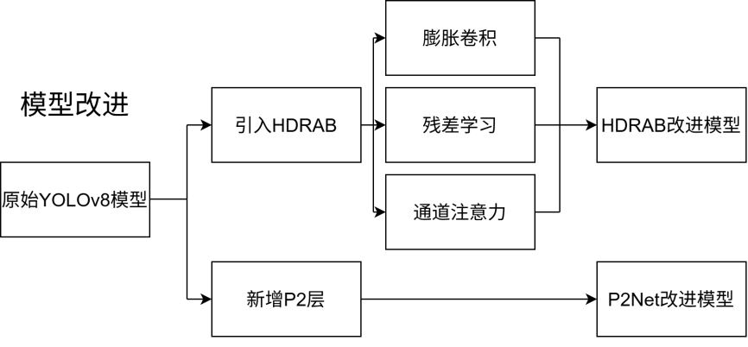
图1.1 模型改进技术路线

第二章 高空红外目标识别理论基础
本章聚焦高空红外目标识别的核心理论与技术应用。首先从红外成像的物理本质出发，阐释热辐射产生机制与红外成像系统的工作流程。在此基础上，深入剖析红外目标面临的背景干扰与噪声特性。针对高空场景下目标尺寸微小、纹理特征缺失、信噪比较低的特殊性，本章系统分析了小目标在红外图像中的表征难点，揭示其与可见光目标在特征维度的本质差异。最终，以YOLOv8目标识别模型为技术基础，从卷积神经网络的Backbone、Neck、Head三大模块出发，介绍了SPPF池化、C2f特征融合、注意力机制等核心组件。本章为高空红外目标识别技术的应用提供系统性理论支撑。

§2.1 红外成像原理

§2.1.1 热辐射与红外辐射的产生
热辐射是由于物体具有一定的温度，从而向外辐射能量的一种物理现象，它是物体的三种能量传递形式之一。根据牛顿提出的热力学第二定律，孤立系统的热力学无序度总是倾向于变大直至达到最大值，因此只要物体的温度高于绝对零度（-273.15℃），那么其内部的微粒就会不断进行不规则的运动，从而产生外部的热辐射。
根据普朗克黑体辐射定律，如式（2.1）所示。
（2.1）
其中： 是单位面积、单位波长的辐射能量密度；是波长；是绝对温度；是普朗克常数（6.626×）；c 是光速（3×m/s）；是玻尔兹曼常数（1.38×J/K）。可知物体温度在500度以下时，热辐射产生的能量主要为红外辐射；物体温度在500摄氏度以上会发射可见光；仅在极高温度下或者气体放电才会产生紫外线。常见的热源目标例如人员，车辆等等的温度都在500摄氏度以下，所以一般向外界发射红外辐射。

§2.1.2 红外成像系统原理
当红外成像系统开始工作时，来自外界的各种波段的热辐射信号率先透过红外镜头。红外镜头全部采用特殊材料制成，比如锗、硅、硫化锌和硒化锌等，这些材料对红外光有很好的透射性能，对其他波段的光信号也有足够的过滤屏蔽作用，可以减少干扰^{[17]}。当光信号透过红外镜头后，除红外波段以外的光被滤去，红外光能够高效地损耗极少地透过。而由普通光学玻璃制成的镜头不仅无法吸收屏蔽其可见光信号，还会大量吸收红外光，使其被极大的衰减。
接着，红外辐射进入红外探测组件。红外辐射透过红外光学窗口，其间由光学镜头集中热辐射信号，使之能够会聚于红外探测器上。整个过程中，滤光片会继续按照实际要求筛选相关波段的红外辐射，消除去无用波段的红外信号，只保留对成像有用的特定波段的红外光，目标发射的是短波红外还是长波红外，根据目标波段选择不同的滤光片。
红外探测器将接收到的红外光信号转化为电信号，作为红外成像系统的核心部件。碲镉汞探测器^{[18]}是一种基于光电效应的探测器，在短波、中波、长波红外波段灵敏度极高，在红外波段上具有优异的性能。经多次滤除杂波的红外线信号照射到碲镉汞探测器上后，光子的能量就会被碲镉汞物质中的电子所吸收。如果光子的能量大于碲镉汞材料的禁带宽度，则电子将由价带向导带方向跃迁；导带中多了一种电子，而价带中少了一个电子而形成空穴，相互结合形成电子-空穴对，以达到内部的电荷平衡。价带是电子在正常情况下所处的能级，而导带是电子获得足够能量后可以自由运动的能级，禁带宽度是半导体和绝缘体材料的一个重要特性，指的是价带顶与导带底之间的能量差。
碲镉汞材料是一种半导体材料，材料两侧会被分别加入不同的杂质，一侧通常是硼、铝元素，称作P型半导体；另一侧通常是磷、砷等元素，被称作N型半导体。由于载流子浓度较差，电子由N区向P区扩散，空穴由P区向N区扩散，造成P区与N区交界面附近分别带正、负电，形成一个内建电场，当扩散运动与内建电场的漂移运动达到动态平衡时，在交接面形成一个特殊的区域，即P-N结，这些电子和空穴在电场作用下移动，产生了光电流。
射入红外光的强度越强，照射在探测器上的光子数量在单位时间内越多，产生的光电流也就越大。所以，通过测量输出电流的大小，就能直接反映出红外光线的强弱。产生的电信号随后进入电子组件。
电信号的强度实际代表了红外光的强弱，但光电信号仍然十分微弱。为了加强信号的强度，去除噪音。电子元件对这些微弱的电信号进行了放大、过滤等处理。放大后的信号会进行模数转换，将模拟信号转换为数字信号。
光电转换和模数转换后的数字信号在内存中以二进制方式存储。这些数字信号包含了包括亮度、色彩等数据。例如，在计算机图形图像处理中，常见的图像文件格式如JPEG、PNG等，它们内部都是以特定的编码方式存储数字信号来代表图像。然后对编码的数字信号进行解码，解码是将压缩后的数字信号恢复到接近原始的图像数据格式的过程。例如，对于JPEG编码形式的数字信号，解码器会根据JPEG的编码标准，还原出原始的像素矩阵数据。解码过程会考虑到编码时采用的各种算法，如霍夫曼编码^{[19]}、量化矩阵等，以正确地恢复出每个像素的亮度和颜色分量值。当显示设备接收到这些数字信号代表的像素值后，会根据设备的显示原理将这些数值转换为实际的光信号来显示图像。
由解码后的数字信号还原的原始红外图像可能本身就模糊不清，信噪比低，目标与背景区分度低，难以辨别。这时就需要图像处理软件对原始图像进行优化处理，使其细节更加突出，目标与背景的对比更加明显，从而提高图像的可用性和辨识度。提升优化红外图识别方法是我们要做的工作。

§2.2 红外目标背景与噪声特性

§2.2.1 背景特性
因为红外图像是由红外成像系统通过接收目标的红外辐射进而产生的，而目标所处的环境也有红外辐射，也同样会被成像系统所吸收；在一些特殊环境，目标与环境温度差异较小导致目标与环境在红外图像中的显示情况十分相近，难以分辨。例如，在正午时分，受到太阳辐射后，背景环境和目标的温度都比较接近，这就使得背景辐射的增强与目标的辐射没有太大的区别，这样的情况就使得目标物体与底图背景在红外图像中的对比度相对较小，这对识别红外目标是不利的。
无人机能在各种环境下使用，使用时具有复杂的背景环境。任务全程可能会从海洋到陆地；从平原到丘陵；从白昼到夜晚。不同的背景环境带来了不同的背景的干扰。
海洋环境的海水比热容约为4.18kJ/(kg·K)，比陆地的热容明显偏高。海水的这种特性使得海水在长时间的阳光照射下上升的温度仅仅为2.3°C，而陆地在同等条件下升温甚至可以达到20-30°C。相对于陆地环境，海水环境的温差变化要小得多，所以在5°C左右，目标和海洋环境的温差就会非常小；相似的温度和相似的红外辐射特性，就会造成目标和环境的对比度非常低。海洋还会对各种辐射产生镜面反射，会使得海洋环境的红外辐射强度增多，尤其是对阳光进行镜面反射时会在一定的辐射接收角度下形成一个亮斑。这种亮斑被称作太阳耀光，太阳耀光一般会比海洋环境背景辐射高出数十倍，在红外图像上呈现出一个高亮区域。这个高亮区域会干扰目标的红外辐射信号，特别在是目标的红外特性不明显的情况下；很容易就直接将目标的微小的红外特性淹没掉。与此同时，海洋还会有波浪起伏；海浪起伏会改变海面的辐射特性，产生杂波；使红外图像的背景辐射分布不均，进一步提升了检测的难度。
陆地环境更为复杂，有平原、丘陵、高原、城市等不同背景环境，其中城市背景最为混乱。城市当中，各种高楼大厦、柏油马路、林地公园的材质不同，比热容也不同，在阳光下吸收同样的热量，发射出不同强度的红外辐射，差异显著。现代都市则大量采用玻璃幕墙。而玻璃幕墙一般都会镀一层反射膜，透射率较低，会产生强烈的镜面反射。玻璃幕墙在白天不仅会有镜面反射阳光的作用；市区内的各种灯光也都在夜间反射出来。玻璃幕墙产生的镜面反射辐射强度高，干扰性强，大大增加了背景的噪声。无人机在执行高空红外目标侦察任务时，目标通常是车辆或动物，具有尺寸较小，红外辐射较低的特点。而在城市环境，车辆数不胜数，人员也是和动物具有相似体型的热源目标；可以说大街上的汽车和行人都是疑似的目标。这些目标在所生成的红外图像中只是极其微小的像素点，根本无法有效分辨具体目标信息。
雨雪天气时，虽然红外成像比可见光成像具有很大的优势，但红外成像仍然会受到干扰，降低图像质量。大气中的水汽、雨滴和雪花会吸收和散射红外辐射，导致红外信号在传播途中逐步减弱，使无人机接收来自地面的辐射也大大减少，导致图像不清晰。
海洋地区的水面镜面反射也会引入背景噪声；丘陵地区植被可能会将目标掩盖，地势的起伏也可能会对红外辐射的传播与接收造成影响。种种背景环境特性的不同带来不同的干扰，大大减少了图像的分辨率，目标的识别难度也随之提升。

§2.2.2 噪声特性
红外成像系统的噪音^{[20]}来源分为两大类，一是设备本身的因素，二是外部环境的扰动。设备内部噪声主要来自于信号转换过程。探测器将红外辐射转化为电信号时，电子元件因为温度发生了变化会产生热噪声，热噪声会持续对图像清晰度。造成影响。暗电流噪声在图像中表现为图像黑暗部分的颗粒噪点。在模数转换环节，量化误差会引入固定的噪声，提高模数转换器的位数就可以有效降低这种噪声。在信号传输过程中电流的干扰也会引发均匀分布的灰度抖动。器件表面缺陷会带来低频噪声，在长时间曝光的条件下会造成明暗渐变现象。
外部环境干扰主要来自复杂的环境，环境会影响辐射的传播。大气中的水分和气体成分会吸收特定波段红外线，悬浮颗粒物可能会对辐射产生散射效应，使远距离成像产生雾状模糊。玻璃幕墙、金属材料等反光材料会反射阳光，增加噪声。城市环境中，车辆尾气、照明设备也具有一定的热量，产生的动态噪点容易与真实目标产生混淆。天气因素如云层遮挡和降雨过程会剧烈改变热辐射分布，削弱目标与背景的温差对比。
各种噪声会以各种噪点，阴影模糊或者亮斑亮点形式在图像中出现。各种噪点密密麻麻，阴影区域缺乏各类信息，亮斑亮点更是会极大的干扰对目标识别，与热源目标极为相似，很容易与目标混淆。

§2.3 高空红外目标特性
无人机在高空使用红外成像技术搜寻热源目标时，由于无人机在高空飞行与目标相距较远，且目标通常为车辆或人员目标，所以其在红外图像中仅为很小的像素区域这些目标在红外图像中的尺寸通常仅为几个像素甚至更小，占地面积极小，难以形成明显的轮廓或细节特征。例如，人员目标因为其尺寸更小，在红外图像中可能仅呈现为一个像素点或几个像素点的热源，甚至连人体的基本轮廓都无法显现。这种极小的目标尺寸使得目标在图像中容易被背景噪声淹没，难以与其他背景热源区分开来，增加了目标检测和识别的复杂性。并且由于目标所占像素少，其热辐射信息在图像中分布稀疏，无法形成连续完整的热特征，导致基于热辐射模式的目标识别方法难以有效应用，进一步凸显了高空红外侦察任务中目标小的特点所带来的技术挑战。
像素占比少使得高空目标没有明显清晰的轮廓，缺少能够体现自身特点的纹理信息。纹理信息指的是各个像素点在图像中排列的模式、重复的结构或局部特征，这些特征能展现出物体表面的细节和结构特性，在红外图像中通常体现为像素的灰度变化；在空间上的排列方式如斑点、波纹等；还有不同的频率特性，物体的光滑表面和主体结构表现为低频纹理，是一片大面积的渐变，例如河面天空等；而高频信息包含了物体表面的细微变化和复杂结构，体现了目标的细节和边缘特点。反射折射和粗糙的表面也会产生高频信息，如草地岩石等等。纹理信息是对红外图像进行判读的一个重要概念。通过识别高频纹理可以提取边缘特征；是目标识别时将目标从环境中分辨出来的有效办法。
纹理信息在红外目标识别中十分重要。它不仅能反映目标的表面物理特性，还能为区分不同目标提供重要依据。丰富的纹理特征可以帮助获取目标的完整形状，即使在部分遮挡或复杂背景下，也能凭借独特的纹理模式实现精准识别。然而，当目标在红外图像中占据像素较少时，它的纹理信息往往模糊不清，致使对纹理的识别判断十分困难。
所以目标缺乏纹理特征就大大影响目标识别的精准度。在地广人稀的偏远地区，热源目标少，背景噪声单一时能起到较好的效果，而在城市区域内，人员和车辆目标密集重叠，热源辐射复杂干扰多，识别效果会大打折扣。
高空红外目标的信噪比低是其显著特性之一，这一特性主要源于目标的物理特性、成像环境以及探测系统的限制。有用的信号功率与背景噪声功率的比值就为红外小目标的信噪比。首先，高空目标通常具有较小的成像尺寸，其次，红外成像依赖于目标与背景之间的热辐射差异，而目标的辐射能量相对较低，导致其与背景的对比度较小。在复杂环境中，背景噪声和杂波较强，进一步掩盖了目标信号，使得信噪比降低。例如，在远距离成像时，目标的信号强度会因大气衰减而减弱，同时背景的热辐射和大气噪声会增加，进一步降低信噪比。此外，红外目标的信噪比低还受到探测系统自身噪声的影响。探测器的热噪声、读出噪声以及环境干扰等都会对目标信号产生叠加效应，使得目标信号淹没在噪声中。这种低信噪比特性不仅增加了目标检测的难度，还可能导致较高的虚警率和漏检率。
高空红外目标的信噪比低显著影响目标检测与识别效果。其主要成像特点为信号弱对比度低，热辐射弱，在红外图像中难以突出显示。目标发出的热辐射强度很小，所以与背景的热辐射差异也较小，导致目标信号在图像中被淹没，难以形成清晰可辨的轮廓，增加了目标检测的难度，识别算法需要在大量背景噪声中提取微弱的目标信号，算法需要更加敏锐准确。在复杂环境背景下，背景噪声和杂波较强，会进一步掩盖目标信号，降低信噪比，使得目标更难被识别，例如在城市区域，建筑物、车辆等人工热源众多，其热辐射特性复杂多变，与目标信号相互影响，形成的背景杂波很强，干扰目标检测。此外，检测难度大，目标信号容易被噪声淹没，难以从背景中准确区分，容易出现虚警和漏检的情况，低信噪比环境下，检测系统对目标信号和噪声的区分能力受限，导致虚警率和漏检率上升，虚警是指将背景噪声误判为目标信号，而漏检则是指未能检测到真实存在的目标，严重影响目标检测的可靠性和有效性。信噪比的动态变化增加了实时检测的复杂性，随着目标与背景相对位置关系的变化以及目标自身热辐射特性的变化，信噪比会实时动态变化，给实时检测带来挑战，目标在飞行过程中，与背景的相对位置不断变化，导致背景热辐射特性也随之改变，同时目标自身的热辐射可能因飞行姿态、发动机工况等因素而变化，使得信噪比处于动态变化之中，要求检测系统具备实时适应能力，以应对不断变化的检测条件。同时，信噪比低不利于目标特征的提取和识别，目标信号的模糊性使得纹理、边缘等特征提取难度增加，影响后续的识别和跟踪，在低信噪比条件下，目标的细节特征被噪声掩盖，导致提取的特征不准确、不完整，进而影响目标的识别和跟踪效果，降低整个红外侦察系统的性能和效能。
总而言之，高空红外目标具有尺寸较小，纹理特征缺乏，信噪比低的特点，三种特点综合起来使得高空红外图像中，目标的特征变得难以提取，与背景区分度极小，易与背景混淆，大大增加了目标识别的难度和复杂程度。
表2.1 目标对比
 | 目标尺寸 | 特征信息
高空红外目标 | 小 | 缺乏显著空间结构、灰度分布趋于均匀
高空可见光目标 | 小 | 丰富的纹理细节、色彩特征与结构信息

§2.4 YOLOv8目标识别模型
卷积神经网络广泛应用Head、Backbone和Neck三个部件；Backbone是负责提取原始输入特征的模型的基础部分，与人的脊椎作用有相似之处。Neck是中间模块，对特征进行再次处理和调整。它类似于人类的颈部，是连接头部和身体的过渡部分。Head是模型负责完成基于Neck输出特性的最终任务预测的顶部模块。它类似于人类的头部，是执行具体任务，进行决策的部分。通过这三个部分模拟类比人类的认知过程，深度学习网络具有良好的学习能力，在目标检测中起到很好的效果。这三个部分通过不同的模块和组合实现各自不同的功能。
Backbone主要用于提取输入图像的特征，通常包含多个卷积层，池化层等，具有较深的网状结构。提取的图像特征随着网络深度的加深而由低级逐渐向高级转变。低层次的特点一般为边缘、质地等，对局部细节的捕捉有一定的好处；而高层次的特征则比较具有语义性，一般是能够反映图像整体内容的物体形态和类目。Backbone还能够提取不同尺度的特征图。
Neck层处于中间位置，会对输入的特征图进行进一步处理然后将结果输出给Head层，起一个承上启下的优化作用。
Head在Backbone后面，会对Backbone所提取的通用的特征进行进一步的处理和转换。Backbone输出的特征维度可能不符合任务要求的输出维度。Head需要对特征的维度进行调整。如在目标检测任务中，Backbone输出的特征图尺寸可能较小，而目标位置信息需要在图像的原始尺寸上进行预测。Head会通过上采样或卷积等操作，将特征图的尺寸调整到适合预测目标位置的尺度。对于目标检测任务，Head还需要输出边界框的坐标、置信度以及类别概率等参数，对于训练过程时调整各项函数参数进行进一步训练来说至关重要。

§2.4.1 内部模块
卷积层(conv)是用卷积操作从输入的原始图像或已处理过的特征图中提取出局部特征的卷积神经网络的核心部分。其中的Convd2d层是利用卷积核在输入图像上滑动，计算出与输入特征图对应区域的点积，产生新特征图。卷积核就是一种滤波器，是二维矩阵。较小的卷积核能够提取细节信息而较大的卷积核能够获取更多的信息。同一卷积层内有多个核，每个核不一定一致，用于集中提去不同特点的特征。每一个卷积核都会产生一个提供更多通道信息的输出特征图通道。每滑动一次卷积核的距离叫做步长，小步长可以保留较多的细节，大步长则具有较强的全局性。最终输出的特征图大小由步长和卷积核的大小决定。其关系如下式(2.2）。
(2.2)
其中为输入图像的宽或高，是所需填充的像素数的大小，用于确保输出图像的尺寸并减少边缘信息的损失。是卷积核的大小，是步长，为输出图像的对应的宽或高。
BatchNorm2D层通过对各特征通道的归一化处理，将尺度上的差异缩小到各个通道之间，从而使数据均匀分布；能够提升训练的速度与稳定性。激活函数层会对输入进行非线性运算。这种非线性是神经网络能够学习复杂模式和特征的关键，因为它允许网络捕捉数据中的非线性关系。SiLU激活函数如（2.3）所示。
(2.3)
其中是Sigmoid函数。Sigmoid函数将所有线性的特征值全部转为非线性的输出值，其数学表达式为（2.4）
(2.4)
Sigmoid函数一般用于二分类任务的，输出值的范围在0到1之间。SiLU激活函数在Sigmoid函数的基础上乘上输入本身，增加了非线性，提高了对复杂关系的提取，增加模型的鲁棒性。函数的平滑连续性也能很好的缓解梯度问题。卷积层结构图如图2.1所示。
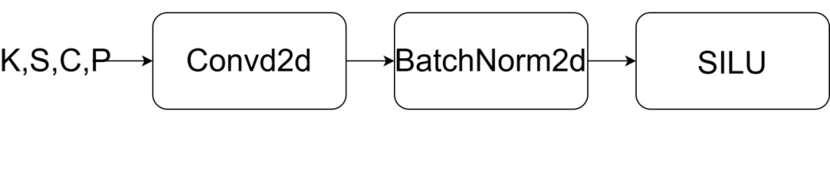
图2.1 卷积层结构图
池化层（SPP)通常位于卷积层之后，用于对特征图进行下采样。下采样的作用是可以在减少特征图的空间维度的同时，还能保留重要的特征信息。池化操作一般有最大池化、平均池化和全局池化。最大池化会在特征图上滑动一个池化窗口，取窗口内最大的值，这个最大值就是该区域内最显著的特征，能够较好的保留边缘信息；平均池化通过计算窗口内特征值的平均值来平滑特征图，保留整体信息；而全局池化的池化窗口与特征图尺寸一样，它将整个特征图压缩为一个固定长度的向量，常用于网络的末端。池化层通过减小特征图的尺寸，提取关键的特征做到了提高效率，减少计算量。
空间金字塔池化层（SPPF）是对池化层的改进，在原有的基础上用串行重复池化操作取缔了并行多级池化操作。原本平行的多层次池化采用大小不等的池化窗口处理特征图，不同池化窗口输出的特征图大小不一，还需要拼接处理；这样的操作，计算资源会占用更多，时间也会占用更多。串行重复池化操作就是为了使输出的特征图尺寸一致，省去拼接运算，大大提高运算效率，利用相同大小的池化窗口来池化输入的特征图。SPPF层结构如下图2.2所示
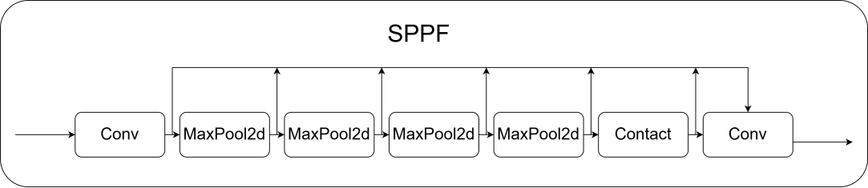
图2.2 空间金字塔池化层结构图
特征拼接层（Concat）负责将多个张量进行拼接。如果多个张量为（N，C，H，W）的格式，Concat层将多个张量逐元素相加，最终也得到（N，C，H，W）格式的张量。
特征融合层（C2f）中的Bottleneck模块（瓶颈层）是由2个卷积层和1个残差连接组成。两个卷积层将输入的特征图进行处理后，进行残差连接。所谓残差连接就是让输入特征图直接走捷径，跳过中间复杂的层级直接与输出的特征图相加。其具体结构如下图2.3、2.4所示。
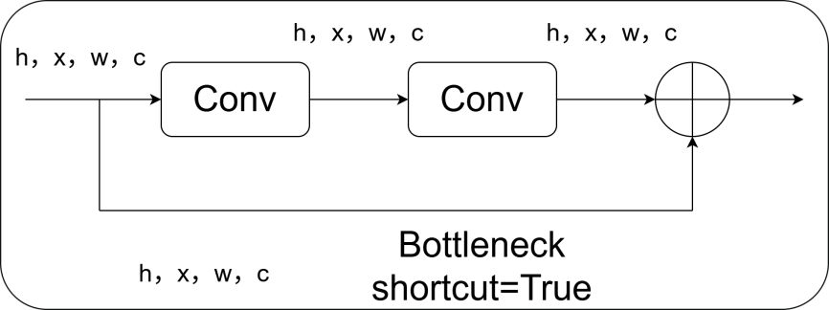
(a)
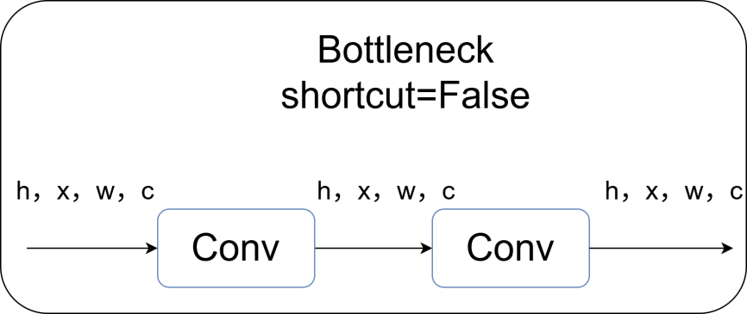
(b)
图2.3 瓶颈层结构图
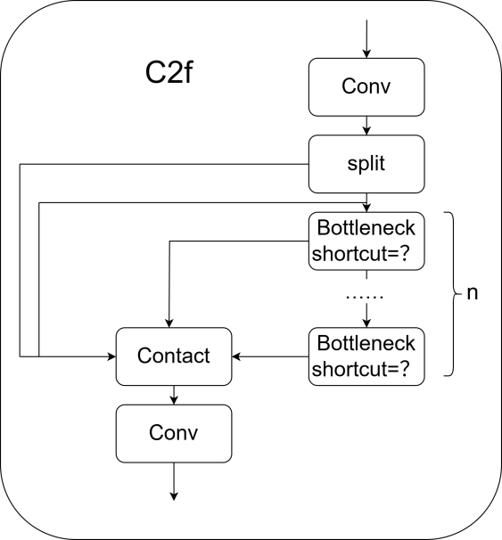
图2.4 特征融合层结构图
上采样层（Upsample）用于对输入张量进行上采样放大；如果输入的张量形状为（N，C，H，W），通过上采样就可以只对H和W进行放大，比如将形状放大为（N，C，2H，2W）。可以通过最近邻插值（nearest）、双线性插值（linear）、双三次插值（bilinear）、三线性插值（trilinear）来进行参数的选择。

§2.4.2 注意力机制
注意力机制^{[21]}同样也是模仿人类注意力的一种网络模块。人怀着某种目的只关注物体的某一部分，注意力机制也是一样。原本深度学习网络是对所有特征信息一视同仁的，通过引入注意力机制调整深度学习网络的权重之后，就可以让神经网络更加专注于对识别任务更有益的关键信息特征，减少对那些与任务无关的信息的关注。
注意力机制主要关注于通道领域、空间领域等等。以通道注意力机制为例，它主要是根据任务需要，将特征图中每个通道的权重进行调整，增强相对重要的通道的权重，这样就可以优化特征提取的效率。它通过对特征图进行全局平均池化或者全局最大池化，提取通道的全局特征，将特征图的形状从高×宽×通道数提取成1×1×通道数，将此信息称作全局描述符；将多个特征图提取的全局描述符通过一个全连接网络然后归一化生成各自的权重。哪个特征图生成的权重就与哪个特征图相乘，得到了处理后的特征图。该特征图里面的相应通道信息就已经得到了增强或抑制。不同的注意力机制通过类似的方法对不同的方面进行权重计算。

§2.4.3 损失函数
损失函数是深度学习网络自我修正改进的一种手段。首先，在模型训练过程中，每次前向传播后，模型会输出预测值。损失函数将这个预测值与对应的真实值进行比较，计算出它们之间的差异，这个差异就是损失值，用来衡量模型当前的预测效果与预期目标的偏离程度。
接着，通过反向传播算法，损失函数的梯度会被计算出来。这个梯度表示了损失值对模型各个参数的敏感程度，即每个参数的微小变化会导致损失值如何变化。模型会根据这些梯度信息，利用优化算法（如梯度下降法）来更新参数。更新后的参数会使模型在下一次前向传播时的预测值更接近真实值，从而降低损失值。
随着训练的不断进行，模型不断地调整参数，损失值逐渐减小，表明模型的预测效果在逐步改善。当损失值达到一个相对稳定且较小的状态时，可以认为模型已经较好地学习到了数据中的规律，训练过程可以结束。
损失函数一般包含着神经网络模型中所有的可学习参数，这种参数能够直接影响神经网络的最终输出结果，在最初的训练周期中，它们都是随机的。损失函数进行对每个可学习参数的偏导，这样是使损失函数每次减小幅度最多的方法。然后如式（2.5）进行运算。
(2.5)
其中是修改后的参数，是修改前的参数，是学习率，一般是手动设置的参数；是所求的偏导数。

第三章 典型传统红外目标识别算法
本章围绕传统红外目标识别算法展开，系统阐述其技术原理、应用效果与局限性。先以Canny算法、顶帽变换等经典方法为切入点，解析各算法在边缘检测、图像增强、特征提取等方面的核心机制，从数学模型到实现流程进行深度剖析，揭示其应对红外图像噪声、目标模糊等问题的技术逻辑。通过基于HIT-UAV数据集的实验，对不同算法在复杂场景下的处理效果进行实证分析。实验结果表明，传统算法虽在特定条件下展现出一定优势，但在面对高空红外目标小尺寸、低信噪比及复杂背景干扰时，普遍存在目标提取不完整、误检率高、依赖人工判读等缺陷。

§3.1 传统红外目标识别算法
传统红外目标识别先对图像预处理，再用边缘检测、纹理分析等特征提取算法凸显目标轮廓与灰度差异，通过阈值分割或形态学操作分离目标区域，最后依赖人工，对提取的几何形状、灰度分布等特征进行目标辨识与分类。

§3.1.1 Canny算法
Canny算法是一种典型的空域边缘检测算法，可以精准地识别检测出图像中目标的轮廓边缘。在图像处理过程中，Canny算法一般会先使用滤波器对图像进行处理，除去高斯噪声。使用高斯滤波器可以较好地保留目标的边缘信息。平滑图像过程如式（3.1）所示。
（3.1）
其中，是经过高斯平滑后的图像，是原始图像，是高斯核，是高斯核的标准差，$∗$表示卷积操作。
然后对处理后的图像进行梯度计算，对每一个像素点的梯度变化大小和变化的方向进行计算，可以使用Sobel算子等梯度计算算子对像素点的像素值在水平和垂直方向进行梯度计算。再对梯度计算的结果进行比较，因为梯度变化是向垂直和水平两个方向变化的，所以就与其变化的两个方向的最近的像素点的梯度变化幅度进行比较。如果该像素点的梯度变化不是最大，则将其像素值置为零，变成黑色，如果是最大就保留，以此类推。然后还要将剩下的像素值的梯度变化辐值与强弱两个阈值相比较，首先将比强阈值高的直接保留设为强边缘，然后在高于弱阈值的弱边缘中寻找与强边缘相连接的弱边缘，将未连接的弱边缘去除掉。双阈值协调作用，强边缘负责定下基本的边缘信息，弱边缘则用于补充边缘信息的完整性。最终将剩下的像素点的值都设为1，其余的像素点值都为0。这样就得到了清晰的边缘图像。

§3.1.2 顶帽变换算法
顶帽变换（Tophat）是一种基于数学形态学的图像处理方法，能够增强图像，凸显目标。顶帽算法的第一步是选择结构元素，比如圆形、矩形、椭圆形等。结构要素的大小、形态对后面的开运算起着举足轻重的作用。在形态学中，先腐蚀图像再膨胀图像的操作被称为开运算。腐蚀运算是对一个只有0和1的二维图像，将选定的结构元素的中心与二维图像进行一一对齐并进行匹配。如果完全匹配，则中心点所在的1不变；如果不能完全匹配，则中心点变为0。膨胀运算则是在中心点对齐的情况下，如果二维图像上的1和结构元素有重合的地方，则将中心点置为1。最后统一称呼0为背景，1为前景。腐蚀运算的公式定义（3.2）和膨胀运算的公式定义（3.3）如下所示。
（3.2）
（3.3）
其中是结构元素中心点移动到位置时的集合，为二维图像。腐蚀操作将更多的1，即灰度值为255的高亮前景腐蚀成为黑色的背景，得到了比原图更黑的图像；而膨胀操作又将腐蚀后的图像增亮。最后顶帽运算用原图将开运算得到的图像减去，如式（3.4）。得到最终结果。
（3.4）
顶帽算法在图像增强特别是提取在黑暗背景下的亮小目标时能发挥较大的作用；如果选择较小的结构元素，就能保留更多的细节，适用于小尺寸目标的图像识别，十分符合高空红外目标识别任务的实际场景。

§3.1.3 小波变换算法
小波变换结合了时域和频域的优点，可以在数学表达式如（3.5）所示的时间和频率两个方面同时对同一图像信息进行局部分析。
（3.5）
其中是等待分析的信号，是尺度参数，是平移参数，是母小波函数。小波变换通过连续地改变尺度参数和平移参数的值，来对母小波函数进行伸缩和平移。尺度参数在较小时对应图像中的低频成分，能够表达图像的全局信息；在较大时就对应图像中的高频成分，一般就是图像中目标局部的细节信息。平移参数则在时间轴上线性变化，表现出图像在不同时间时的信息特征。每次参数改变之后所得的即为对应参数下的信号特征。
小波变换能够通过改变尺度参数大小对图像进行多分辨率分析，获取图像中的全局信息和局部特征；特别是可以进行时频局部化，在多个尺度上分析图像信号。凭借这两个优势，小波变换可以较好的获取图像中的局部的特征信息，增强小目标的特征信息，能够更好的对高空红外目标进行分析识别。

§3.1.4 局部对比度测量算法
局部对比度测量算法的核心思想是计算图像的局部区域的灰度对比度来确定区域内是否有小目标，如果有就增强该区域并抑制另外的背景区域。首先需要定义一个n×n大小的区域窗口，然后在图像中滑动该窗口，n一般为奇数，窗口的中心区域被视作目标区域，大小一般为（n-2）×（n-2），其他区域就是背景区域。然后将窗口一个一个像素地进行滑动，每次滑动都将目标区域的灰度最大值L和背景区域的灰度均值m计算出来，然后将灰度最大值L与灰度均值m相除得到对比度C。将对比度C与设置的对比度阈值th相比较，如果对比度大于所设阈值，则认为该目标区域有小目标，通过式（3.6）对图像进行增强。
（3.6）
其中表示原始图像的灰度值，为灰度值放大系数。通过调整区域窗口和对比度阈值的大小，局部对比度测量算法能够对不同尺度目标进行适应改进。

§3.1.5 双边滤波算法
双边滤波的核心思想是将像素灰度的相似性和空间邻近性结合起来，通过加权平均的方式对图像进行滤波。需要计算图像中像素的空间临近度，即当前像素与邻域像素之间的空间距离，如式（3.7）所示。
（3.7）
是当前像素的坐标，是邻域像素的坐标，是空间域的标准差。还需要计算像素之间的灰度值差异，如式（3.8）。
（3.8）
代表该像素值的灰度值，是值域的标准差。最终的权重是与的乘积。最终通过式（3.9）得到最终的像素值。
（3.9）
通过对空间因素与灰度值因素两方面的共同考虑，双边滤波能在平滑图像的同时也能很好的保留图像的边缘细节。

§3.1.6 拉普拉斯锐化滤波算法
拉普拉斯锐化算法也是通过卷积运算增强图像边缘细节，首先用3×3拉普拉斯卷积核近似于图像的二阶导数，通过中心正权重与周围负权重的差值突显边缘；接着将卷积核与原图像逐像素滑动相乘求和，生成拉普拉斯边缘图；最后将边缘图按比例叠加到原图。通过拉普拉斯锐化滤波计算出来的像素值可能不在0到255的范围内，这时候就需要通过截断或缩放保持像素值有效范围；截断就是直接将超出范围外的像素值都直接改为最接近的边界值，缩放就是按比例使所有的像素值都调整进0到255的范围内。锐化滤波算法从全局提升了边缘对比度，使模糊的边缘区域变得清晰锐利，与平滑的大片区域形成色调上的反差对比。

§3.2 传统方法的仿真实验分析
本文实验软件环境为python3.9.15,使用Pycharm2023.1软件。计算机操作系统为Windows11，CPU为AMD Ryzen 7 5800 with Radeon Graphics，GPU为NVIDIA GeForce RTX 3060 laptop GPU。
该实验使用了HIT-UAV数据集（https://github.com/suojiashun/HIT-UAV-Infraed- Thermal- Dataset），该数据集包含2898张用于训练和验证的640×512尺寸大小的图片。图像背景复杂，涵盖了学校、停车场、道路、操场等多种实际场景，图像中的红外目标涉及人员、自行车、汽车、其他车辆等，图像中的目标特别是人员目标十分符合高空红外目标尺寸较小，纹理特征缺乏，信噪比低的特点，而且目标十分密集，人员与车辆尺度大小不一致，增加了目标识别的难度，适合用来作为实验的数据集。HIT-UAV数据集图像示例如下图3.1所示。
图3.1 HIT-UAV数据集图像
使用上述各类算法对数据集进行处理，将处理后的图像列出对比。如图3.2、3.3、3.4所示。
图3.2 原始、Canny、Tophat处理图像
图3.3 原始、小波变换、LCM处理图像
图3.4 原始、双边滤波、锐化滤波处理图像
通过分析Canny算法处理后的所有图像，发现Canny算法能够将目标的轮廓大致勾勒出来，把大片模糊平滑的背景全都忽略掉，勾勒出来的轮廓简洁明了，便于识别。它通过梯度处理计算，能够把与目标温度相近的无明显纹理特征的平滑背景全部像素值归零，将有边缘特征的目标边缘增强处理，适用于背景单一下的较大目标处理。在城市背景下，建筑物都具有明显的轮廓，Canny算法会将建筑的边缘也进行增强，给图像添加了干扰；且人员的热源目标较小且比较密集，Canny算法无法将密集的较小目标的轮廓勾勒完整，只是一团杂乱的线条。如图3.5所示。
图3.5 Canny滤波处理图像
经过顶帽变换后，图像效果比较差，整体亮度极低，密集的目标群成了模糊的一片白影。顶帽算法和Canny算法一样，能够处理大片平滑的背景，但对于粗糙背景就无法做出反应。从图中可以看出单一树林背景下车辆目标轮廓比较完整，而篮球场背景下的密集人员目标无法辨认。如图3.6所示。
图3.6 顶帽变换处理图像
经过小波变换处理后，与原始图像对比可以看出，算法会将图像中亮度高的物体变得更亮，将较暗的物体调得更暗以增加对比度。在背景与目标有一定对比度时，该方法会进一步提高对比度，增加明暗对比；但在本身对比度就很差的情况下，该方法几乎不起作用。如图3.7（a）（b）所示。
（a）
（b）
图3.7 小波变换处理与原图对比图像
经过局部对比度测量算法处理后，由于算法特性，整个图像都呈现出杂乱的亮点，处理后的图像完全不能用来进行判读识别。
经过双边滤波处理后，可以明显发现图像整体都很模糊。双边滤波将图像细节虚化，边缘轮廓模糊使目标难以区分，纹理细节模糊使目标特征不清晰，图像整体的质量都下降了。如图3.8所示。
图3.8 双边滤波处理与原图对比图像
经过锐化处理后可以明显看出目标的边缘与背景有显著的差异。锐化处理强化了图像中包括目标在内的物体的边缘，但是没有做出其他的平滑处理。图像中的楼房，树木以及车辆人员目标的边缘都提高了亮度，但整体背景色调没有变化，使得目标较原图更为突出，与背景的对比也十分明显。如图3.9所示。
图3.9 锐化滤波处理与原图对比图像
从上述结论来看，小波变换算法在目标与环境温度差异明显时，所成对比度较大时，会对图像质量进行进一步优化提升，增加目标与环境的对比度，便于识别判读；但在目标与环境温差较小时就效果不明显。拉普拉斯锐化滤波算法可以增强图像中物体的边缘轮廓，会使目标更加明显，其他的算法表现效果不太好。

基于深度学习的高空红外目标识别方法
本章聚焦高空红外目标识别的模型优化与技术创新，系统阐述基于HDRAB和P2Net的改进方法。针对高空红外目标小尺寸、低信噪比、纹理缺失的核心难题，首先提出双残差注意力网络框架，通过HDRAB模块融合膨胀卷积与通道注意力机制，在不增加参数复杂度的前提下，实现对小目标细节特征的多尺度捕捉与背景噪声抑制。实验表明，该模块通过残差连接增强特征传递效率，结合膨胀卷积的感受野扩展能力，使模型在复杂背景下的mAP50提升1.6%，漏检率降低3%。
继而提出P2Net改进方案，通过引入1/4原图分辨率的P2特征图，构建更精细的特征金字塔结构。该方案利用P2层高分辨率特性保留小目标边缘细节，使模型在mAP50-95指标上提升8.8%，尤其在密集场景下的误检率显著下降。对比实验揭示了两种方法的互补性：P2Net以2倍GPU内存占用换取检测精度的显著提升，而HDRAB则在轻量化与性能之间取得更优平衡，为资源受限场景提供了可行方案。

§4.1 基于HDRAB的红外目标识别方法

§4.1.1 双残差注意力网络
双残差注意力网络（Dual Residual Attention Network）包含两个不一样的并行分支，上分支包含5个残差注意力模块（Residual Attention Block)，下分支包含5个混合膨胀残差注意力模块（Hybrid Dilated Residual Attention Block）。其结构图如图4.1所示
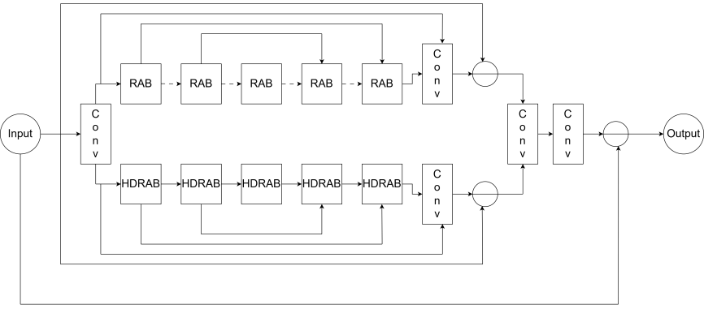
图4.1 双残差注意力网络结构图
残差注意力模块（以下简称为RAB）由残差块和空间注意力机制（SAM）组成。残差块由多个卷积层（Conv）和激活函数修正线性单元（ReLU）组成。修正线性单元表达式如（4.1）所示。
（4.1）
当大于0时就输出本身，当小于0时就输出0。空间注意力机制SAM通过全局池化、卷积操作、拼接和归一化之后将特征图形状从高×宽×通道数处理为从高×宽×1。一个RAB块内还使用了多个残差连接，使得RAB能够将多个不同的卷积层互相之间的特征提取出来并很好的结合在一起。
混合膨胀残差注意力模块（以下简称为HDRAB）由混合膨胀残差块和通道注意力机制（CAM）组成。混合膨胀残差块将卷积层全部改良为与普通卷积层不同的膨胀卷积层。在不增加额外参数的前提下，增强了提取特征的能力。CAM通过压缩通道将特征图进行变换，得到不同的通道权重，依次乘取特征图，最终得出结果。CAM在轻量化的同时可以对通道中的重要特征进行增强，提高关注度；而对不重要的特征进行抑制。结构如图4.2所示。
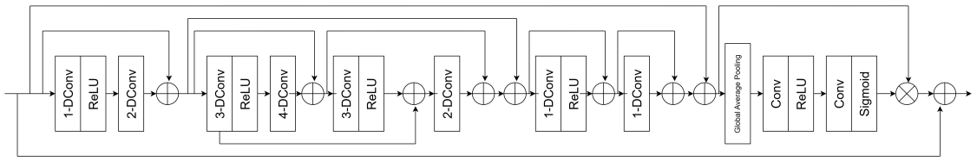
图4.2 混合膨胀残差注意力模块结构图
双残差注意力网络的基本算法思想是将残差学习和注意力机制相结合，它通过双分支结构，上分支负责提取局部特征，下分支负责提取全局特征。每个分支中都添加了多个残差块，它具有残差连接的功能。这些残差块堆叠在一起，一步步增强了特征提取能力。多个残差连接能够增加网络的深度，能够学习到更为复杂的特征表示。通过这种方式，深度学习网络可以一步步地抽取并整合来自不同层级的特征信息，进而构建出更为详尽、更为完整的特征表达，从而增强模型对特征的捕捉能力和适应不同数据集的泛化能力。
CAM通过在通道维度上计算特征的重要性权重，对不同通道的特征进行加权，从而突出对任务关键的通道特征，其他的通道特征就不予关注。SAM则在空间维度上对特征图进行处理，突出关键区域的特征，抑制不重要区域的特征。残差块与注意力机制相结合不仅提升了特征提取的针对性和有效性，还改善了梯度传播，提高了模型的训练效率和性能。在实际应用中，这种结合方式增强了模型对关键信息的捕捉能力，提升了模型的泛化能力和适应性，并且通过可视化注意力机制，还增强了模型的可解释性，使得深度学习模型在复杂任务中表现出更佳的性能和可靠性。
双残差注意力网络通过多个残差学习与注意力机制相结合，能够有效捕获图像的局部与全局特征，通过多种跳跃连接全面学习图像特征，精准识别并去除噪声。在降噪时能够突出关键信息、抑制噪声特征，从而在去除高斯噪声、泊松噪声等多种噪声类型的同时，很好地保留图像中的重要细节。该网络主要用于图像去噪工作，在图像盲去噪方面表现良好。
本章利用其设计的HDRAB模块高空红外目标识别模型进行改进，对于高空红外目标具有尺寸较小，纹理特征缺乏，信噪比低的特点，它利用不同扩张率的膨胀卷积捕获目标的细节信息，通过多尺度特征提取弥补了目标尺寸小和纹理缺乏的不足。膨胀卷积层也能够突出关键特征并抑制不重要特征，有效利用有限的纹理信息。同时，注意力机制的结合也使得HDRAB结合局部与全局特征，理解目标与环境的关系，避免背景混淆。此外，增强的特征表达能力使HDRAB在低信噪比条件下仍能清晰提取目标特征。HDRAB模块能针对性的解决高空红外目标特性问题。
Backbone会对目标的特征进行学习浓缩，其输出通常是一组尺度有大有小的特征图。这些特征图中浓缩了图像的特征，包含了目标的所有信息。在Backbone后添加HDRAB模块，能让HDRAB模块充分利用Backbone所输出的特征图。它依赖于多个残差连接，能够在Backbone所输出的特征图的基础上进一步提取到更为细致入微的特征信息；该模块还会对Backbone提取的通用特征进一步筛选，减少了冗杂信息的干扰。除此以外还能够增强全局特征捕捉，提升模型学习能力，增强模型泛化能力，能更好的适应新的数据。

§4.1.2 实验分析
本文实验软件环境为python3.9.15,使用Pycharm2023.1软件。计算机操作系统为Windows11，CPU为AMD Ryzen 7 5800 with Radeon Graphics，GPU为 NVIDIA GeForce RTX 3060 laptop GPU。
数据集使用HIT-UAV数据集。
实验仿真结果会产生一系列数据指标，通过对召回率、准确率、平均精度均值等指标对仿真结果进行分析，对比识别效果。
（1）召回率
召回率（recall）是指模型预测正确识别为正样本与所有事实的正样本的比值。
其公式如下。
（4.2）
正样本就是符合预期，期望识别出来的样本，负样本则反之。真正例（）是模型做出正确识别的样本的数量，假反例（）是模型判断错误但是实际为正样本的数量。召回率的核心是减少漏检率，更加关注模型是否能够完全的检测识别出正样本；召回率越高就说明模型能够识别出较多的事实正样本，覆盖程度高，体现了模型对正样本特征的掌握学习程度。
（2）准确率
准确率（precision）即模型预测正确识别为正样本与模型预测识别为正样本但不论正确与否的样本的比值。其公式如下。
（4.3）
假正例（）为模型将负样本错误识别为正样本的数量。准确率的核心是减少误检率；准确率越高就说明检测的样本中假正例的数量越少，即正确识别的正样本比例更高，模型的误检率更低，体现了模型的对正样本特征细节的查准程度。
（3）平均精度均值
mAP（mean Average Precision）值即模型的平均精度均值，一般有mAP50和mAP50-95两种，分别指的是IoU在0.5和0.5到0.95时的平均精度均值。IoU即交并比是预测框与真实框的交集面积。将每个种类目标的准确率和召回率绘制成一条曲线称为P-R曲线，通过积分或插值的方法得到曲线下的面积，这个面积就是AP值，将所有的AP值取平均就得到了mAP值。mAP50的评判标准较为宽松，mAP50-95的评估标准更为严格；但都能体现出模型综合的目标识别性能，是十分重要的评估模型性能的指标。
本次实验参数中，batch（批量）用于描述同时处理的样本数量大小。批量设置过低，每次处理的样本数就很少，计算成本很高且训练速度很慢，如果设置过高，一次训练中需要处理的样本数据量就会显著增加这会导致内存占用过大，有时会无法正常运行。workers（工作线程）是指在数据加载过程中用于并行处理数据的线程数量，它通常用于加速数据预处理和加载过程。学习率决定了在每次迭代中模型参数更新的步长。epochs（轮次）是训练的总轮数。如果设置过小，模型有可能训练不充分，未能学习达到至最优性能，表现不佳；如果设置轮数过大则可能出现过拟合的情况，模型的泛化性也会变差，对新的数据不能很好的适应。
在epochs设置为400时，多次修改其他参数，通过仿真发现batch设置在8，workers设置在2，学习率设置在0.01时，程序能够正常高效的运行，参数如若设置更高则会由于硬件条件无法运行。
接下来对epoch的最佳参数设置进行仿真探索。将epoch分别设为200，400，600；其他参数统一不变，进行仿真。其mAP50折线图如下图4.3、4.4、4.5所示，为了便于看出变化趋势，在处理数据时将纵轴初始值设为0.8。
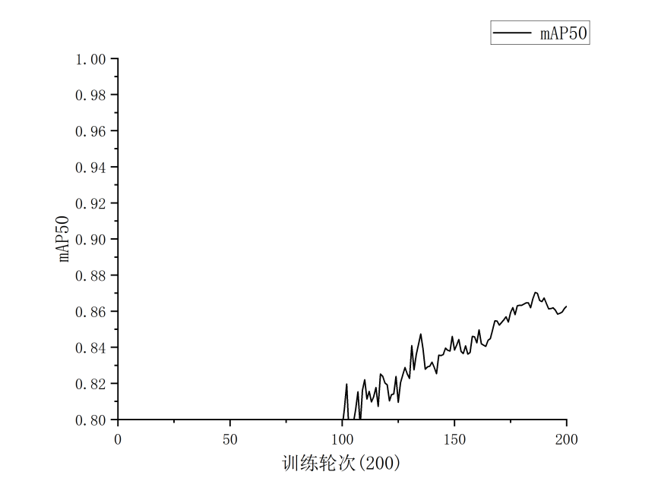
图4.3 epochs=200时的mAP50
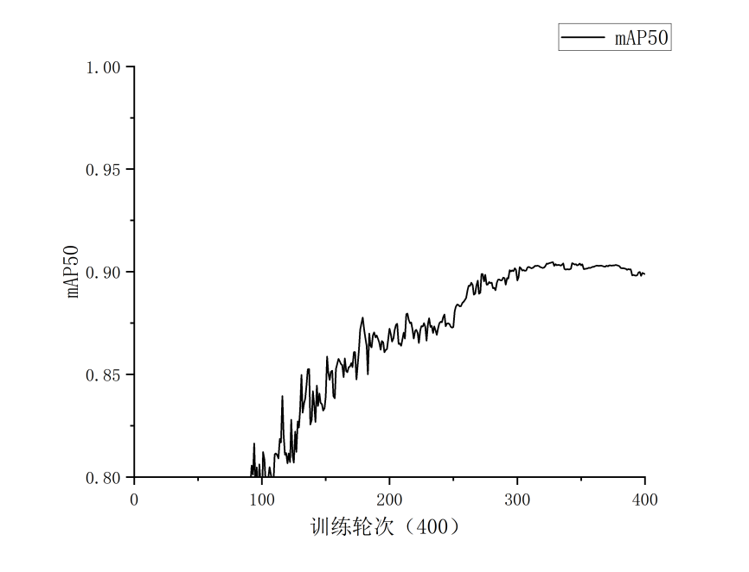
图4.4 epochs=400时的mAP50
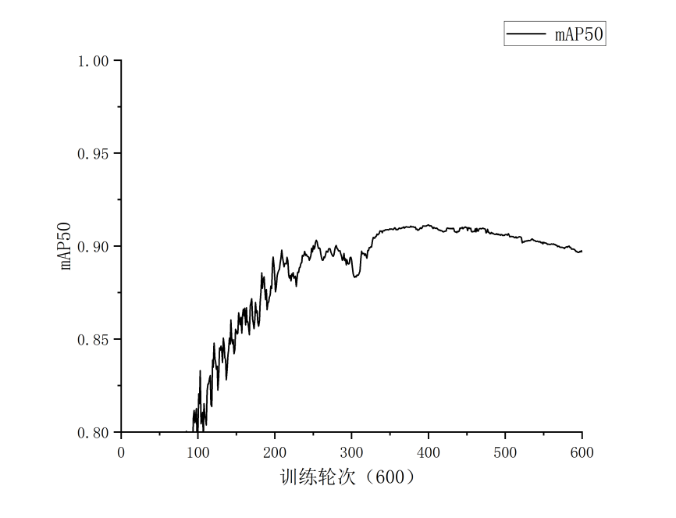
图4.5 epochs=600时的mAP50
从图中可以看出，当训练轮数在200轮时，mAP50值还正处于上升阶段，远远没有达到峰值水平，得不到最佳模型。当训练轮数在400轮时，mAP50值达到最大值后，曲线趋于平稳，在曲线的末端有轻微的下降，但下降幅度不超过0.01，对模型的训练效果无太大影响。而当训练轮数在600轮时，可以看到mAP50值在达到峰值后，有明显下降趋势，而且下降了接近0.01，有过拟合的可能。
过拟合是一种常见的机器学习问题，它的成因主要是模型在训练过程中过度学习了训练数据集中的细节特征和噪声特性。过拟合的模型花费了更多的计算资源和时间来进行训练，得到的模型却不能准确地识别没见过的数据集，在实际应用中可靠性低，性能不稳定，造成了计算资源的浪费。可以通过训练集和验证集的损失率（loss）进行判断。如果训练集的性能指标随着训练的进行不断上升或下降，而验证集的性能指标在达到某个点后开始下降或上升，则说明模型可能出现了过拟合。接下来对600轮训练的模型进行具体分析。所得指标结果如图4.6所示。

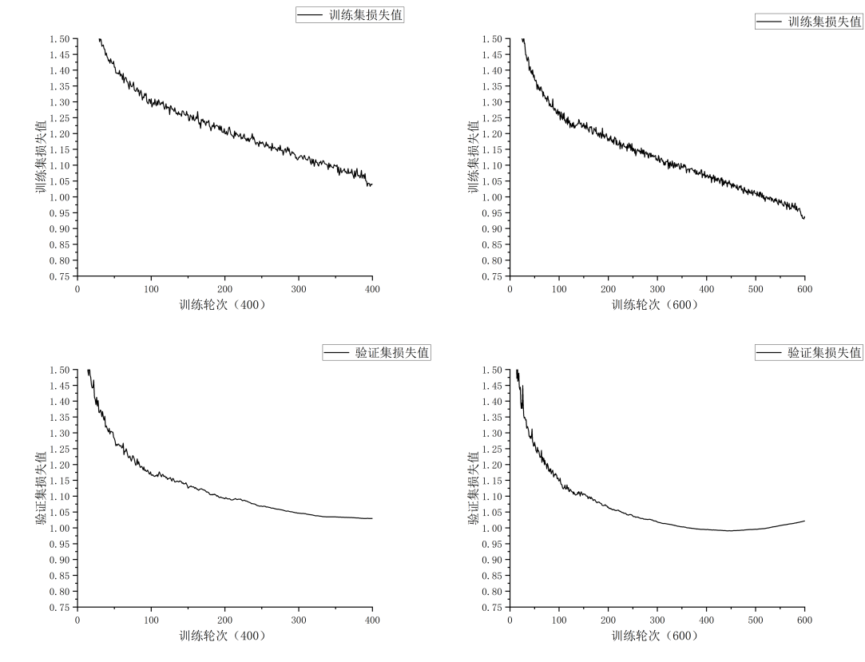
图4.6 400轮次和600轮次时损失值对比度图
通过图4.7可以看出400轮次时和600轮次时训练集的训练集损失值都成下降趋势，看出400轮次时验证集的损失值依然在缓步下降，而600轮次时验证集的损失值在下降到了最低点后，转折成上升趋势，发生了过拟合现象。
为了验证HDRAB模块的显著效果，同时引入了其他注意力模块进行对比。并行化补丁感知注意力模块（PPA,Parallel Patch-aware Attention），采用并行多分支方法，能够提取多尺度的特征，自适应增强小目标的小尺度特征，在红外小目标检测任务中表现良好。自适应空间相关性金字塔注意力（ASCAP,Adaptive Spatial Correlation Pyramid Attention）机制通过空间金字塔提取器和融合模块做到对各种尺度的特征信息学习提取，并将各种特征进行自适应加权来突出小目标的特征信息；ASCPA模块在小目标检测方面也有不错的表现。
模块按照设置的相关参数对模型进行训练，得到下面的表4.1和召回率折线图4.7、准确率折线图4.8、mAP值折线图4.9以及mAP50-95值折线图4.10。
表4.1 对比实验
 | 召回率 | 准确率 | mAP50 | mAP50-95
baseline | 0.890 | 0.903 | 0.904 | 0.641
HDRAB | 0.893 | 0.929 | 0.920 | 0.673
PPA | 0.886 | 0.914 | 0.911 | 0.662
ASCPA | 0.877 | 0.907 | 0.908 | 0.647
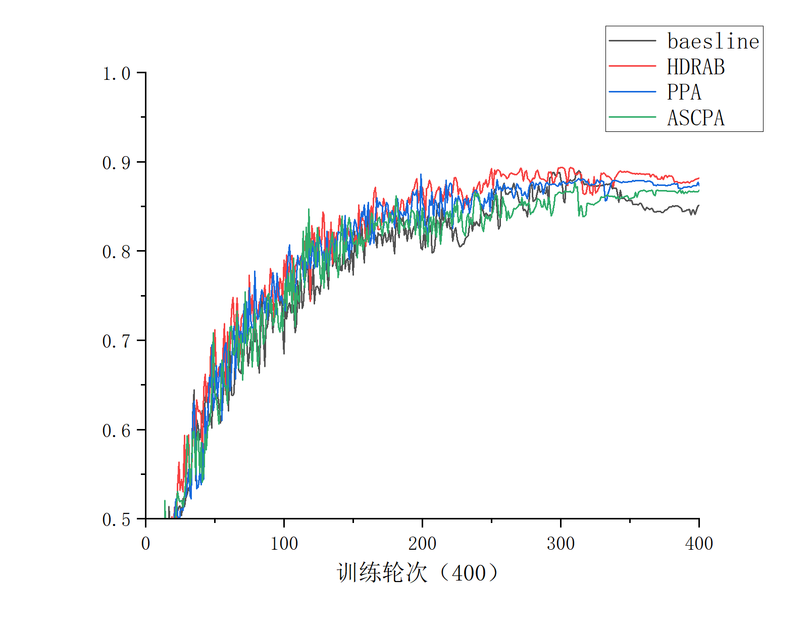
图4.7 召回率折线图
在召回率上初始模型是0.890，引入了PPA模块的PPA改进模型和引入了ASCPA模块的ASCPA改进模型反而有所下降，PPA改进模型下降了0.004，ASCPA改进模型下降了0.013，而引入了HDRAB模块的HDRAB改进模型改进模型略微增加了0.003。虽然在召回率上提升不大，但相较于另外两个模块的降低，HDRAB改进模型没有同样下降反而提升了一点，说明引入HDRAB模块后模型的漏检率有一定的优化，有更好的鲁棒性。

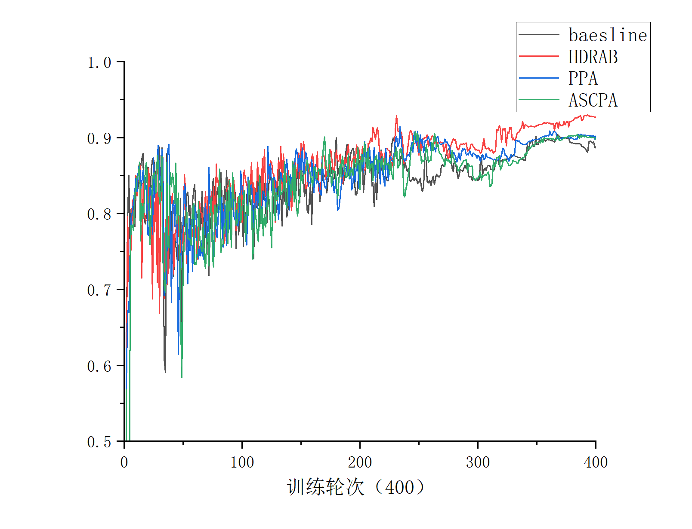
图4.8 准确率折线图
在准确率方面，ASCPA改进模型增长仅仅0.004，提升很小；PPA改进模型的准确率从0.903提升到了0.914，增加了一个百分点；虽然提升较大，但是HDRAB改进模型足足提升了接近三个百分点，增进更为显著，能够减少误检率，提升目标识别的准确率。

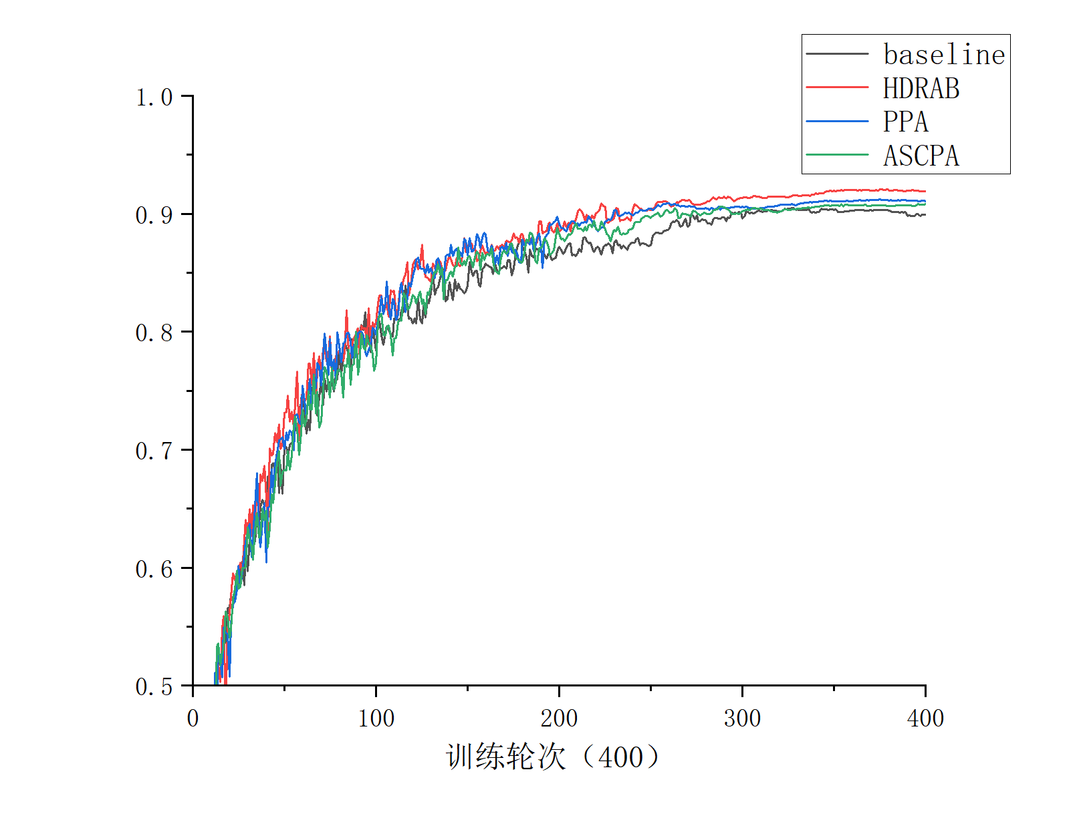
图4.9 mAP50值折线图
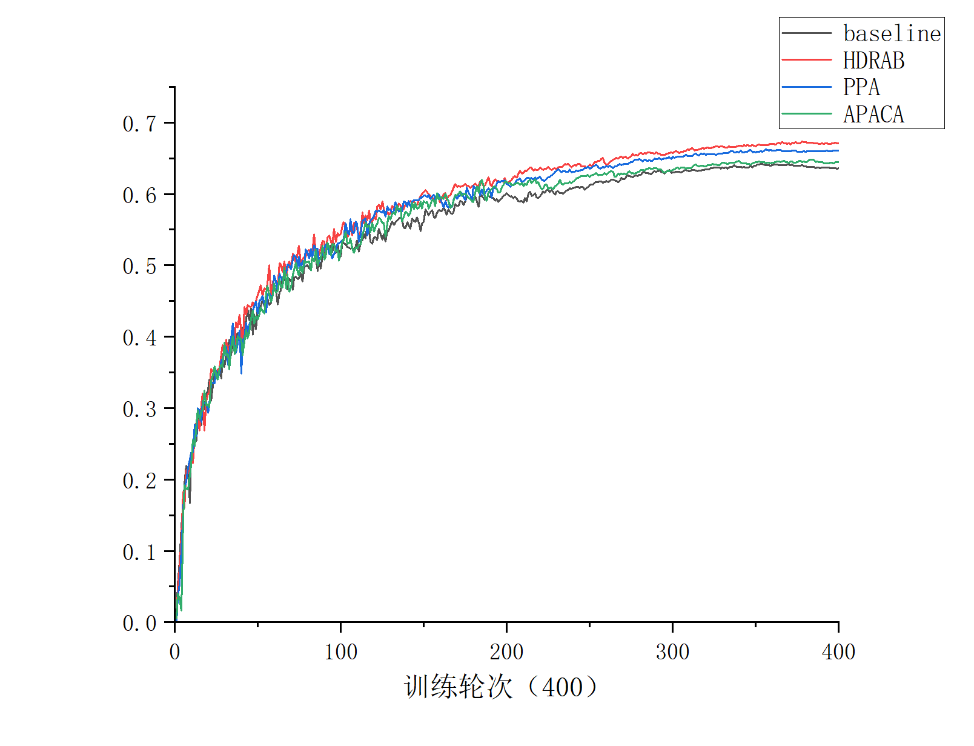
图4.10 mAP50-95值折线图
在两个尺度的mAP值比较中，ASCPA改进模型提升都很不理想；HDRAB改进模型的mAP50提升了0.016，而mAP50-95提升了0.032；PPA改进模型的mAP50值提升了0.007，mAP50-95提升了0.021。PPA改进模型虽然有一定的提升，但提升的幅度都远远逊色于HDRAB。HDRAB改进模型在大多数训练轮次中表现最佳，其mAP50值略高于其他方法，尤其是在训练后期。PPA改进模型和ASCPA改进模型的表现较为接近，而原模型的表现则略逊于其他方法。

§4.1.3 实验结果展示
为了形象展示改进模型的有效性，并检验其性能提升，我们从测试集中选取部分图片进行对比展示，如图4.11所示。其中，图（a）呈现的是原模型的检测效果，而图（b）则展示了经HDRAB改进后的模型检测效果。通过这种直观的对比，可以清晰地评估改进模型相较于原模型的性能提升。
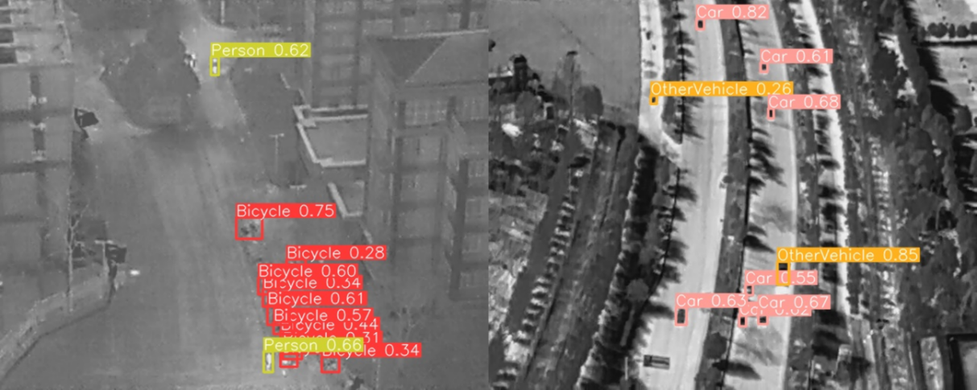
- 原始模型识别效果
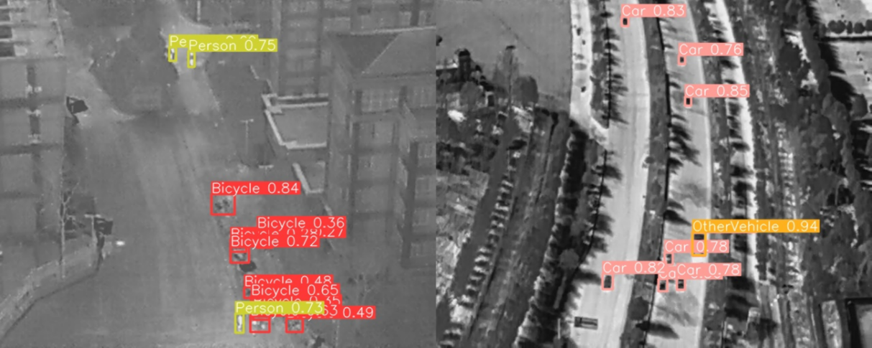
- HDRAB改进模型识别效果
图4.11 识别效果对比图
可以看出原模型与改进后模型在复杂夜间背景下对人员小目标的识别检测性能有较大差异。原模型精度不佳，在复杂背景下的红外图像中对人员小尺度目标经常产生误检或漏检状况。而模型在添加了HDRAB模块后，通过膨胀卷积层增强了全局特征和局部特征的学习效果，在多尺度检测上提升很大，增强了对小目标的检测性能。同时HDRAB通过注意力机制，能够更好地聚焦于目标区域，减少背景噪声的干扰，在复杂场景下也能保持较好的检测效果。检测效果图中的数字代表着每个检测目标的置信度，所谓置信度（Confidence）是模型对检测到的目标的预测准确性的量化表示，它结合了目标存在概率和类别预测概率，用于衡量模型对检测结果的确定程度。通过观察可以发现，改进后的检测效果图的置信度普遍大于改进前的置信度，说明了改进模型能够更准确地识别和定位目标，也能说明HDRAB模块对模型进行改进后的有效性。
总的来说，HDRAB模块对原模型改进后，在数据与实际检测效果上都得到了明显的效果，说明HDRAB模块在复杂环境下的高空红外数据集中，能够有效克服噪声影响，对多尺度特别是小尺度的人员目标识别效果有显著增强。

§4.2基于P2Net的红外目标识别方法

§4.2.1 P2Net
特征图是卷积神经网络中用于捕捉输入数据抽象特征的数据结构，其实质是卷积层输出的多维张量，在数学上通常定义为通道数×高度×宽度的三维张量形式。当输入图像进入网络后，卷积核会在其局部区域进行加权求和，这一过程通过滑动步长和填充控制覆盖范围，完成线性变换，随后经过激活函数的非线性激活，改变数据的线性关系，使网络能够学习到更复杂的特征模式，从而将输入图像中的空间或通道层面的模式信息提取出来并编码为特征向量。在特征图的三维结构中，空间维度保留了输入数据的局部空间关联，浅层特征图可能捕捉边缘、纹理等低级视觉特征，深层特征图则通过多层卷积的级联逐步抽象出形状、物体部件等高级语义信息；通道维度上每个通道可视为独立的特征检测器，不同通道通过权重编码不同类型的模式信息，其组合能形成更复杂的特征表示，为后续池化、全连接等操作提供了多层次的特征抽象基础。
原本模型结构有中P3、P4、P5特征图。P3特征图的尺寸是原图的1/8，P4、P5特征图的尺寸依次缩小一半。
P3特征图空间尺寸为原图的1/8，分辨率对应原图宽高的1/8，通常由骨干网络中浅层特征经下采样或特征融合生成，在特征金字塔网络（FPN）中一般是骨干网络第3阶段输出经横向连接和上采样的结果。该层特征保留较高空间分辨率，能捕捉边缘、纹理、局部形状等丰富细节信息，属于低级视觉特征，同时通过卷积逐层抽象开始包含小物体轮廓结构等中等语义信息。其感受野较小，适合描述图像局部特征，在目标检测中常用于小目标检测，它的高分辨率便于精确定位目标位置，适度语义信息可区分简单目标类别。网络结构中，P3通道数与骨干网络设计相关，常经3×3轻量级卷积层优化特征表示，平衡细节保留与抽象能力。
P4特征图尺寸为原图的1/16，分辨率是原图的1/16，由P3特征图通过步长2的卷积或池化等下采样操作，或骨干网络更深层特征处理得到，是连接中低层细节与高层语义的中间层。该层空间分辨率与语义层次平衡，较P3空间细节减少，但感受野扩大，能获取中等目标部件组合、纹理颜色组合特征及目标与环境相对位置等上下文关系。在特征金字塔中作为枢纽，向下融合P3细节增强定位，向上接收P5高层语义提升表达。目标检测中核心作用是处理中等尺度目标，凭借适度语义信息识别类别，依靠保留的空间结构确定目标边界
P5特征图尺寸为原图的1/32，分辨率是原图的1/32，通常来自骨干网络深层输出，是多次下采样后的高层特征表示。该层具有高语义、低分辨率特性，空间细节大量减少，但经多层卷积抽象积累了丰富全局语义信息，包括汽车行人整体轮廓等完整物体形状、动物毛发纹理分布等类别判别特征，以及目标在场景中的功能定位等复杂上下文关系。其感受野覆盖大区域或整个图像，捕捉长距离依赖与全局结构，适合大目标检测或高层语义任务，如遥感图像建筑物识别、自动驾驶卡车检测。实际应用中常作为检测头输入，或通过上采样与低层特征融合传递高层语义。因分辨率极低，特征表示注重类别区分性，通道数与骨干网络深层设计匹配，可能经1×1卷积压缩维度降低计算成本。
由于在卷积神经网络中，P3、P4、P5特征图的空间分辨率随层级递增逐级降至原图的1/8、1/16、1/32，这一过程虽增强了识别能力，却也引入多种一些缺陷。P3层因分辨率显著下降，导致边缘、纹理等基础视觉特征的空间定位精度不足，对极小规模目标的轮廓细节描述能力弱化；P4层进一步损失空间细节，其扩大的感受野在捕获上下文信息时易混入无关背景噪声，造成小目标与相似环境的特征判别模糊；P5则因极低分辨率，几乎无法保留小目标的空间结构信息，在尺寸小于特征图像素的目标中会被严重模糊或忽略，且深层网络的多次非线性变换导致计算复杂度大幅上升。这些问题使得三者在小目标检测、密集场景特征分离等任务中，普遍面临分辨率不足而引起的定位不准确导致的细节丢失，难以在微小特征提取与高效计算之间实现较好的平衡。
针对P3、P4、P5在分辨率下降过程中展现的空间细节丢失、小目标表征能力弱化等问题，P2特征图凭借其独特的层级特性形成显著优势：作为分辨率较高的中层特征，通常为原图的1/4，其空间分辨率优势直接保障了边缘、纹理等基础视觉特征的完整性，能精准捕捉极小规模目标的轮廓细节，避免因下采样导致的目标边界模糊或结构信息丢失；较小的感受野设计使其专注于局部特征编码，减少背景噪声干扰，在密集场景中能更清晰地区分小目标与相似环境的特征差异；这种对低级视觉特征的高保真保留与高效计算特性，使其成为弥补深层特征分辨率缺陷、增强多尺度目标检测能力的关键环节。
由于P2特征图对小尺寸目标具有较好的识别检测，所以考虑对模型结构进行改进。原本的模型结构中原本各有一个P3、P4和P5层，同时使用多尺度特征图进行目标检测，能够充分发挥不同大小特征图的优势，P3特征图捕捉中等目标的细节，P4、P5特征图提供大目标的语义信息，这种多尺度的特征图融合的方式有效提升模型对各种目标的识别能力，性能比较均衡。但高空红外目标具有尺寸小的特点，我们考虑增加P2层，针对性的增加对小尺度目标的检测。
针对高空红外小目标像素占比低、背景复杂的难题，引入P2层可通过1/4原图分辨率高保真保留目标边缘等空间特征，凭小感受野和浅层结构过滤噪声、保留线性特征，结合跨层融合与专属检测头优化，显著提升小目标的召回率与定位精度。
我们在原本模型中的Head中增加了一个P2层，使得模型最终对一个P2特征图，一个P3特征图、一个P4特征图和一个P5特征图进行目标检测，在原始模型上增加了一个P2特征图。P2特征图具有较高的分辨率，能够捕捉到目标的更多微小特征。这使得模型能够更清晰地识别目标的特征，提高检测精度，减少漏检和误检的情况。同时，引入P2层可通过1/4原图分辨率高保真保留目标边缘等空间特征，凭小感受野和浅层结构过滤噪声、保留线性特征。增加一个P2层能丰富特征金字塔中的高分辨率细节信息，使模型在检测时不仅拥有中等尺度特征补充，更以细腻的底层特征精准描述小目标轮廓、灰度分布等特性，更好地适配红外小目标的尺寸特点。不同来源或处理的P2特征图在边缘梯度、局部纹理等表达上具有互补性，结合后可形成更丰富的特征表示，有效提升小目标在低信噪比场景下的检测准确性。将改进后模型称为P2Net模型。改进前后结构示意图如图4.12和图4.13所示。

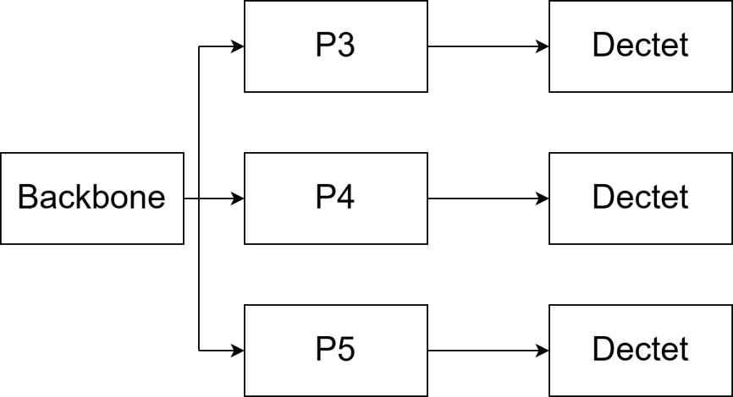
图4.12 改进前结构示意
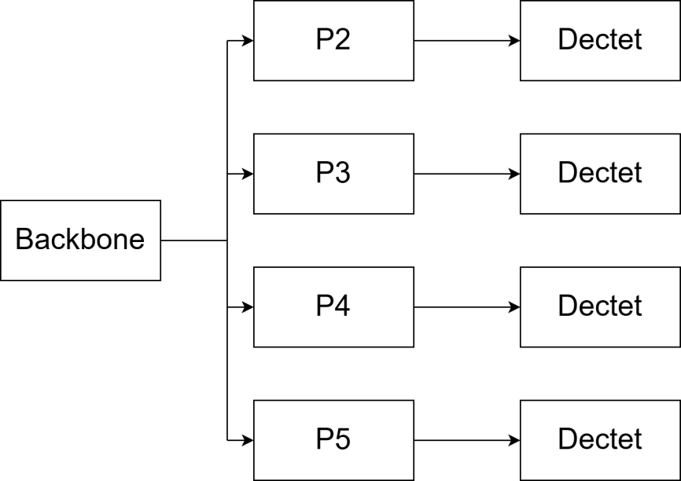
图4.13 改进后结构示意

§4.2.2 实验分析
本文实验软件环境为python3.9.15,使用Pycharm2023.1软件。计算机操作系统为Windows11，CPU为AMD Ryzen 7 5800 with Radeon Graphics，GPU为NVIDIA GeForce RTX 3060 laptop GPU。
数据集使用HIT-UAV数据集。
参数设置为epochs=400，workers=2，batch=8，学习率为0.01。对改进前后的模型进行训练，得到以下数据表4.2和折线图4.14。

表4.2 对比实验
 | 召回率 | 准确率 | mAP50 | mAP50-95
baseline | 0.890 | 0.903 | 0.904 | 0.641
P2Net | 0.923 | 0.968 | 0.943 | 0.729
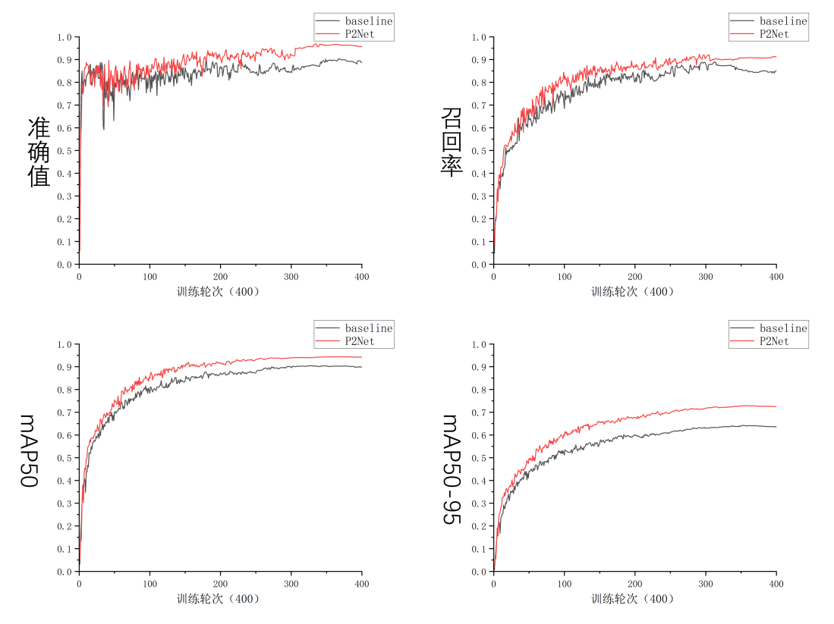
图4.14 P2Net与原模型参数对比图
对召回率进行分析，随着训练轮次的增加，两种方法的召回率都呈现出上升趋势，最终趋于稳定。P2Net改进模型在整个训练过程中召回率略高于原模型，尤其是在训练后期，P2Net改进模型的召回率稳定在0.9左右，而原模型则稳定在0.85左右；P2Net改进模型的召回率峰值达到0.923，而原模型的峰值仅为0.890。这表明P2Net改进模型在召回率方面表现更优。
对准确率进行分析，P2Net改进模型在训练初期表现较差，但随着训练轮次的增加，准确率迅速提升并最终稳定在接近0.98的水平。相比之下，原模型在训练初期表现较好，但准确率提升较为缓慢，最终稳定在约0.9的水平。P2Net改进模型的准确率峰值达到0.968，原模型的峰值虽然达到了0.903，但相差了0.065。看出P2Net改进模型在充分训练后能取得更好的性能，而原模型在训练初期表现更优但后期提升有限。
对mAP50进行分析，P2Net改进模型在整个训练过程中始终优于原模型，尤其是在训练初期和中期，准确率提升更快。随着训练轮次的增加，两种方法的性能差距逐渐缩小，但P2Net改进模型仍然保持一定的优势，最终稳定在约0.95左右，而原模型稳定在约0.9左右。P2Net改进模型的mAP50峰值达到0.943，原模型的峰值也达到了0.904，改进后模型mAP50提升了0.039，效果明显。
对mAP50-95进行分析，随着训练轮次的增加，两种方法的mAP50-95值都在逐渐上升，模型的性能在不断提升。P2Net改进模型在整个训练过程中表现优于原模型，尤其是在训练后期，P2Net改进模型的mAP50-95值稳定在0.7左右，而原模型则稳定在0.65左右。P2Net改进模型的mAP50-95峰值达到0.729，原模型的峰值为0.641，提升了0.088，提升效果巨大。
通过数据分析看出，在高空红外目标识别检测任务中，增加一个P2层后，模型性能得到了显著提升。新增的P2层增强了对小尺度目标细节的捕捉能力，使模型能够更精准地识别小尺度目标的边缘、轮廓等特征，从而有效提高了检测精度，减少了漏检和误检。同时，它进一步丰富了特征金字塔的中间尺度信息，让模型在描述小尺度目标特性时更加全面，提升了对不同尺寸目标的适应性。此外，新增P2层还带来了更丰富的特征表达，使模型能更好地将小目标从复杂背景中区分出来。总体而言，这一改进使模型在检测高空红外目标时具有了更好的性能。

§4.2.3 实验结果展示
为了形象展示改进模型的有效性，并检验其性能提升，我们从测试集中选取部分图片进行对比展示，如图4.15所示。其中，图（a）呈现的是原模型的检测效果，而图（b）则展示了经P2Net改进后的模型检测效果。

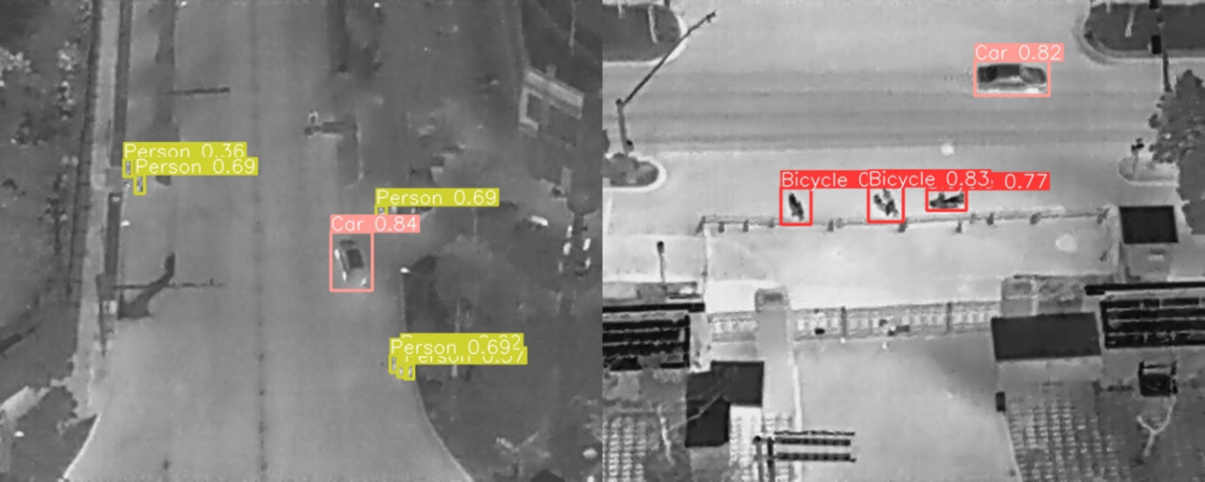
- 原模型效果图
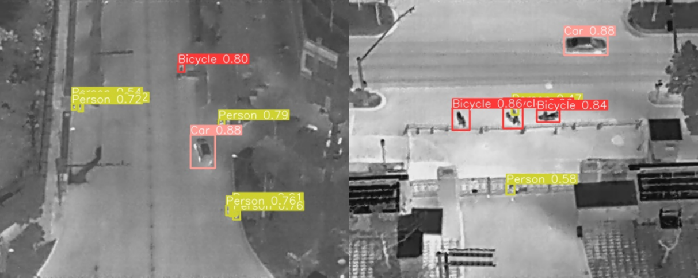
- P2Net改进模型效果图
图4.15 识别效果对比图
从检测效果图中可以看出使用了增加的P2层改进后的模型对小尺度目标识别的效果良好。具体来说，模型在识别小尺度目标时，其检测框更加精准地贴近目标边界，表明对目标轮廓的捕捉能力显著增强。对于密集或背景复杂的小目标，改进后的模型能够有效减少误报和漏报，显示出更强的抗干扰能力和更高的检测精度。此外，模型对不同尺寸小目标的适应性也得到了提升，无论目标是孤立还是与其他物体相邻，均能准确识别。与原始模型相比，改进后的模型在小目标检测的全面性和准确性上均有明显进步，证明了P2Net设计在提升小目标检测性能方面的有效性。

§4.3 改进模型对比分析
HDRAB改进模型与P2Net改进模型都在初始模型上在目标的检测性能上都有明显的改进，但两者之间也有一定的差距。如下图4.16所示。
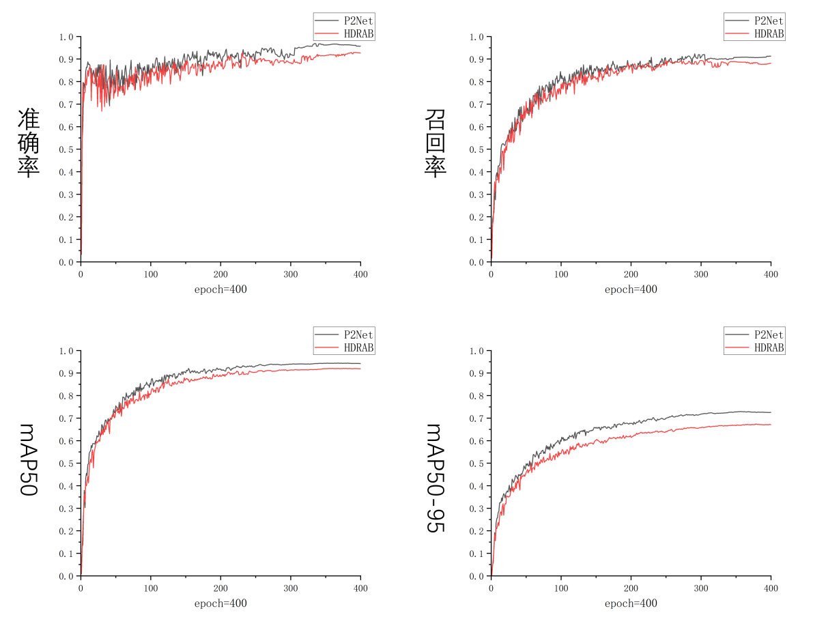
图4.16 HDRAB与P2Net改进模型对比
从指标上来看，P2Net改进模型在准确率、召回率、mAP50和mAP50-95上都要高于HDRAB改进模型，说明P2Net改进模型对高空红外目标的识别性能要优于HDRAB改进模型。
虽然P2Net改进模型的识别性能要优于HDRAB改进模型。但通过训练时截图发现，P2Net改进模型所需计算资源要远大于HDRAB改进模型。HDRAB改进模型需要占用1.6G左右的GPU内存；而P2Net改进模型需要3.5G左右的GPU内存，是HDRAB改进模型的两倍多。如图4.17和图4.18所示。P2Net改进模型占用GPU内存更多，对硬件资源配置的要求就更高。
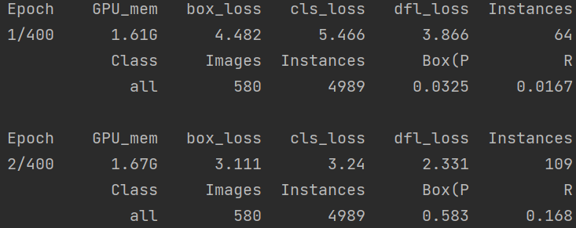
图4.17 HDRAB改进模型训练截图
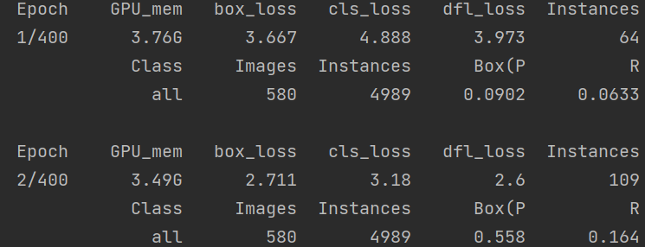
图4.18 P2Net改进模型训练截图
P2Net改进模型虽然在检测性能上要优于HDRAB改进模型，但是所需硬件配置和计算资源要远高于HDRAB改进模型。两种模型各有优缺点，可以根据对识别精度和硬件配置的要求进行选择。

§4.4 本章小结
本章首先介绍了YOLOv8的基本模块，然后对高空红外目标识别模型改进方法进行了详细介绍。第一种方法引入了双残差注意力网络中的HDRAB模块，通过残差连接和膨胀卷积层扩展了感受野，增强了对小尺度目标的特征提取能力。同时，HDRAB模块中的注意力机制能够自动学习并突出目标区域的特征，减少背景干扰，从而提高了小目标的识别精度。第二种方法通过增加Head网络中的P2层，进一步强化了对小尺度目标的特征提取和表达能力。这个新增的P2层能够捕捉到更多的细节信息，尤其是对于尺寸较小、容易被忽略的目标，从而提升了模型对小目标的检测精度。同时，新增的P2层与原有的特征金字塔网络结构相结合，使得特征融合更加充分，能够在不同尺度上更好地平衡细节信息和语义信息。此外，通过扩展特征图的维度，模型对小目标的定位更加准确，进一步减少了漏检和误检的情况。
HDRAB改进模型与P2Net改进模型从不同角度对原始模型进行了改进，两种改进模型对高空红外目标的识别性能都有所提高。在各项指标上，HDRAB改进模型都略逊色于P2Net改进模型，但是HDRAB改进模型对硬件的占用需求更低，在模型训练时仅占用1.6G左右的GPU显存，而P2Net改进模型需要更多的计算资源，需要3.5G左右的GPU显存。两种模型在指标和计算资源占用上各有优缺点，在实际使用中可以根据实际情况和需求进行选择。

第五章 总结与展望

§5.1 总结
本文对于无人机高空红外目标识别方法进行深入探究，针对高空红外目标识别中红外目标尺寸小、纹理特征缺乏、信噪比低的问题，提出了两种改进办法。
第一章综述介绍了基于图像处理的传统的目标识别方法以及基于深度学习的目标识别方法的研究现状做出了。第二章详细介绍了红外成像的原理，分析了红外图像的背景与噪声特性以及高空红外目标的特性。第三章对典型的红外目标识别算法进行了仿真实验分析。通过结果发现传统方法的处理效果有限，在一些复杂背景下难以识别目标。
先是介绍了YOLOv8的网络结构，然后提出了两种改进方法，第一种是基于HDRAB的模型改进方法。它利用双残差注意力网络，融合残差连接与注意力机制，显著增强特征提取能力，能有效提取关键特征和抑制背景噪声，提升对小目标的检测精度与稳定性。HDRAB模块通过残差学习与注意力机制的结合，能够有效捕获图像的局部与全局特征，通过多种跳跃连接全面学习图像特征，精准识别并去除噪声。在仿真实验中，该方法在召回率、准确率及mAP值等关键指标上分别提升了明显，充分证明了其在复杂场景下的红外目标识别能力。
第二种方法是基于P2Net的模型改进方法。通过增加P2层，显著强化了对小目标的特征捕捉能力。P2特征图因感受野较小，能捕捉局部细节，对小目标识别更具优势。P2Net设计丰富了特征金字塔的中间尺度信息，使模型在描述小尺度目标特性时更加全面，提升了对不同尺寸目标的适应性。该方法在检测精度上较原始模型有效提升了，减少了漏检和误检情况，在检测精度上表现更为优异。
HDRAB改进模型在低硬件占用下实现良好平衡，训练时仅占用1.6G左右的GPU显存，适用于对检测精度要求较高的场景。P2Net模型在检测精度上表现更优，对小目标的识别精度更高，但占用资源较多，适用于对检测精度要求极高的任务。这两种模型为复杂场景下的红外目标识别提供了新的解决方案，具有重要的实际应用价值，能有效提升无人机在高空红外侦察任务中的目标识别性能。

§5.2 未来展望
无人机的使用越来越多，利用无人机对地面进行红外图像的拍摄也会越来越多，高空红外目标识别方法将会扮演十分重要的角色。本文在原模型的基础上提出了两种改进方法。仿真验证得出，两种改进方法在检测性能上都在原模型上得到了不同程度的提升，但仍然存在不足之处需要改进。
所提出的改进模型虽然在各方面提升明显，但HDRAB改进模型的参数量是原模型的两倍，P2Net改进模型需要大量的计算资源；两种模型都需要配置较高的硬件设备，在一些硬件配置较差的设备上难以进行训练。两种模型可以继续尝试在保持识别效果不变的情况下，进行一些轻量化处理，以便于模型广泛应用。
两种方法相较于原模型在高空红外目标识别性能上得到了明显提升，但在复杂背景环境下，由于图像中存在树木遮挡、路灯干扰等情况，改进模型仍然存在一定的漏检误检问题，还需要进一步的改进。

参考文献
- F. Wang, M. Jiang, C. Qian, S. Yang, C. Li, H. Zhang, X. Wang, and X. Tang, "Residual attention network for image classification," in Proceedings of the 2017 IEEE Conference on Computer Vision and Pattern Recognition (CVPR), Honolulu, HI, USA, July 2017, pp. 6450–6457.
- 袁帅,余磊,汪嘉杰,等.基于融合注意力的多残差膨胀三维卷积红外视频行为识别[J/OL].计算机应用研究,1-9[2025-06-12].
- He, K., Zhang, X., Ren, S., & Sun, J. (2016). Deep residual learning for image recognition. Proceedings of the IEEE Conference on Computer Vision and Pattern Recognition (CVPR), 770–777.
- Young, I. T., & van Vliet, L. J. (1995). Recursive implementation of the Gaussian filter. Signal Processing, 44(2), 139–151.
- LeCun, Y., Bottou, L., Bengio, Y., & Haffner, P. (1998). Gradient-based learning applied to document recognition. Proceedings of the IEEE, 86(11), 2278–2324.
- Krizhevsky, A., Sutskever, I., & Hinton, G. E. (2012). ImageNet classification with deep convolutional neural networks. Proceedings of the 25th International Conference on Neural Information Processing Systems (NIPS), 1, 1097–1104.
- Girshick, R., Donahue, J., Darrell, T., & Malik, J. (2014). Rich feature hierarchies for accurate object detection and semantic segmentation. Proceedings of the IEEE Conference on Computer Vision and Pattern Recognition (CVPR), 580–586.
- Girshick, R. (2015). Fast R-CNN. Proceedings of the IEEE International Conference on Computer Vision (ICCV), 1440–1447.
- Ren, S., He, K., Girshick, R., & Sun, J. (2015). Faster R-CNN: Towards real-time object detection with region proposal networks. Proceedings of the 28th International Conference on Neural Information Processing Systems (NIPS), 1, 91–98.
- 罗会兰,陈鸿坤.基于深度学习的目标检测研究综述[J].电子学报,2020,48(06):1230-1239.
- 姜杨,赵峰禹,陈枭.基于改进Cascade R-CNN模型的机器人抓取检测研究[J].东北大学学报(自然科学版),2023,44(06):799-807.
- 员娇娇,胡永利,孙艳丰,等.基于深度学习的小目标检测方法综述[J].北京工业大学学报,2021,47(03):293-302.
- 赵永强,饶元,董世鹏,等.深度学习目标检测方法综述[J].中国图象图形学报,2020,25(04):629-654.
- 王启胜,王凤随,陈金刚,等.融合自适应注意力机制的Faster R-CNN目标检测算法[J].激光与光电子学进展,2022,59(12):391-396.
- 李杰,刘扬,李良,等.基于跨阶段双分支特征聚合的遥感小目标检测[J].系统仿真学报,2025,37(04):1025-1040.
- 孟凡飞,王宇昕.Transformer架构的统计解释、架构及应用[J].计算机学报,2024,51(3):567-580.
- 于俊庭,李少毅,谢邦荣.红外成像跟踪系统智能化技术研究综述[J].红外与激光工程,2025,54(05):168-187.
- 邢志韬,孙玉杰,宁提,等.小间距碲镉汞红外探测器孔内电极制备研究[J].激光与红外,2025,55(04):569-574.
- 蒋宗宝,张敏情,董炜娜,等.基于自适应中值预测和霍夫曼编码的密文域可逆信息隐藏算法[J].科学技术与工程,2024,24(27):11752-11762.
- 魏伟,向伟,赵耀宏.一种红外成像系统自适应冷像校正方法[J].激光与红外,2018,48(09):1166-1173.
- 李峻宇,刘乾坤,付莹.融合注意力机制的红外小目标检测[J].航空学报,2024,45(14):90-101.
- 刘小嘉,罗宁.航空机载红外图像的车辆目标自主检测识别[J].激光与红外,2023,12:87-94.
- 孙心如,耿蕊.基于双重增强局部对比度的红外小目标检测[J].激光与红外,2024,54(10):1633-1641.
- 王烨茹,陈殿坤,秦飞巍等.基于弱监督的红外小目标分割方法[J].兵工学报,2024,45(S1):120-134.
- 张兴旺,李大威,蔺素珍等.基于稀疏注意力的红外弱小目标检测方法[J/OL].红外技术,1-10.
- 宋晓茹,刘康,高嵩等.复杂战场环境下改进YOLOv5军事目标识别算法研究[J].兵工学报,2024,45(03):934-947.
- 申仕煜.基于卷积神经网络的SAR图像相干斑抑制研究[D].南京理工大学,2021.
- 汪淑霞.高分辨率遥感影像小样本目标识别方法研究[J].测绘与空间地理信息,2025,48(04):78-81.
- 王搏,代昌华,段援朝.基于动态插值和自适应图像增强的质量优化方法[J/OL].西安工程大学学报,1-7[2025-05-18].
- 屈渤浩.复杂环境下的深度强化学习方法研究[D].吉林大学,2025.
- 王铭振,赵扬,黄玉峰,等.基于YOLOv10的钛合金表面缺陷检测轻量化算法研究[J/OL].激光技术,1-15[2025-05-18].
- 马滔,熊英灼,潘庆娜,等.基于VSA-YOLO 11n的无人机红外小目标检测[J/OL].红外技术,1-8[2025-05-18].
- 王培超,王家宝,寇人可,等.边缘信息增强的轻量化红外小目标检测方法[J/OL].计算机工程与应用,1-16[2025-05-18].
- 杨馨雨,杨晓梅,方璇.针对红外弱小目标的多尺度级联融合分割网络[J].激光与红外,2025,55(03):436-443.
- 王磊,孙立业,徐昕阳,等.自适应匹配的红外小目标检测与嵌入式实现[J/OL].弹箭与制导学报,1-8[2025-05-18].
- 陈壮,贺锋,洪晓航,等.自注意卷积融合的嵌入式平台红外小目标检测[J].红外技术,2025,47(01):89-96.
- 张华忠,杨荣,邓旭,等.基于改进SSD的缺陷目标红外检测算法[J].激光与红外,2024,54(12):1885-1893.
- 刘辉,李明益,韩立金,等.暗环境下红外目标检测跟踪方法[J/OL].兵工学报,1-10[2025-05-18].http://kns.cnki.net/kcms/detail/11.2176.tj.20240926.1427.004.html.
- 晓红,陈哲奇.基于YOLOv5算法的红外图像行人检测研究[J].激光与红外,2023,01:59-65.
- 蔡仁昊,程宁,彭志勇等.基于深度学习的轻量化红外弱小车辆目标检测算法研究[J].红外与激光工程,2022,12:357-367.
- 玉杰,张上,陈永麟,等.轻量级红外小目标检测方法[J/OL].红外技术,1-10.[2025-01-09].
- 侯义锋,丁畅,刘海等.逆光海况下低质量红外目标的增强与识别[J].光学学报,2023,43(06):226-238.
- 谢一博,程进,周顺,等.夜视环境下红外与可见光图像真彩色快速融合方法研究[J].激光与红外,2024,54(01):136-147.
- 邝楚文,何望.基于红外与可见光图像的目标检测算法[J].红外技术,2022,44(09):912-919.

致谢
{{ acknowledgement_p1 }}
{{ acknowledgement_p2 }}
{{ acknowledgement_p3 }}
{{ acknowledgement_p4 }}

